### Ритъм, музика, енергия, мисъл, движение, пространство и време, хармония, организация на хаоса

**СВЕТЛОГРАМНА ДИА ТЕРА**

енергията управлява времето

**Система**

**за духовно и физическо усъвършенстване**

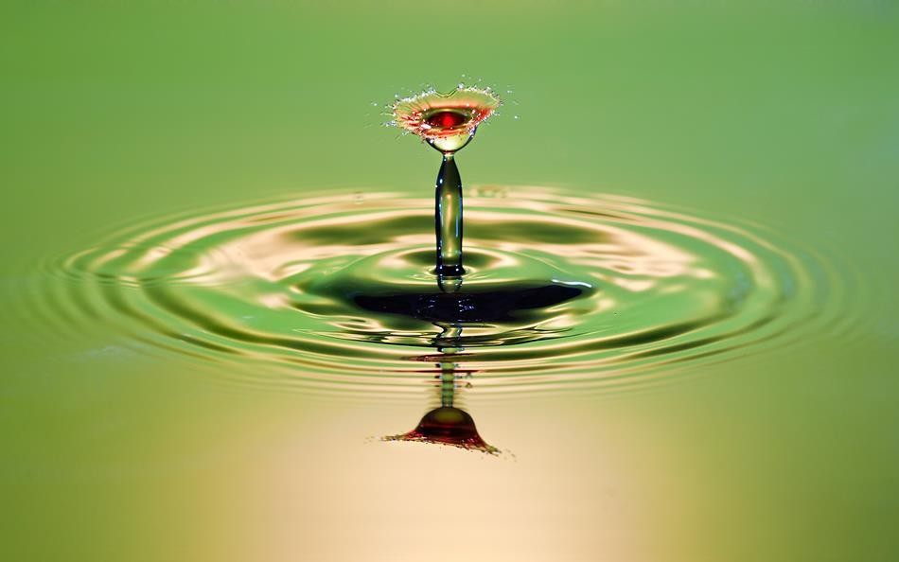

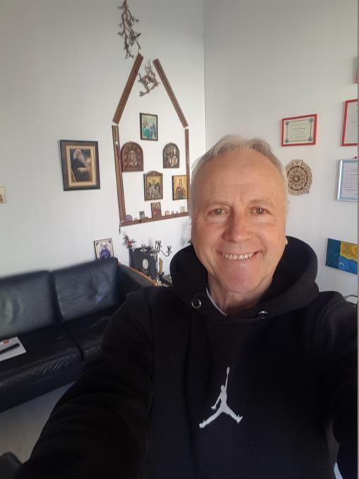

### Динчо Чобанов

Създател съм на модела СВЕТЛОГРАМНА ДИА ТЕРА (**ДИА**гностика и

**ТЕРА**пия чрез **Светлограми**). Създател съм на системата ПРАБОС

(**ПРА**българса **БОй**на **С**истема), носител на черен колан, присъден лично от доайена на бойните изкуства в България- Стефан Хинков, за теоритичната и двигателна разработка на системата. Имам издадени книги в тази връзка.

Образование Висше:

* Технически университет София- машинен инженер
* НСА София – треньор по Бойни изкуства
* Нов Български университет – курса на Стефан Хинков – Азиатска символика
* Множество стажове и курсове по Бойни изкуства и духовна практика

Практикувам активно СВЕТЛОГРАМНА ДИА ТЕРА, включваща духовно и физическо усъвършенстване, имам множество последователи.

Възприемам идеята, че Здравето е трипластово – физическо, енергийно, духовно. Според мен, отстраняването на всяко заболяване, трябва да върви по тази ос. За дейността си използвам Светлограми, които генерират енергийни импулси. От видът на Светлограмите зависи дължината на вълната им. Така около всяка

Светлограма се образува Електро-магнитно поле /ЕМП/ Приемам, че човекът е Заряда на това ЕМП. Диагностиката ми се базира върху анализ на взаимодействието Електромагнитно поле – Заряд.

Намиране отклоненията от идеалните електро –магнитни полета на всеки орган и система в организма ни и последващото биоенергийно балансиране на тези колебания са основна част в СВЕТЛОГРАМНА ДИА ТЕРА.

В спектъра на развитата ми чувствителност влизат констатиране на множество патогенни отклонения като: има ли в организма активни или капсуловани инфекции; токсини; металолизъм; причините за трудна редукция на теглото; има ли в организма тъканни изменения; какво е психичното здраве и емоционалното му състояние; кои органи и системи са предразположени по наследство към заболяване; има ли натрупване на вредни вълни в организма на човека вследствиена на наличието на тежки метали, и външни полета; функционалните вълни на всички вътрешни системи и патогенни симптоми вследствие на нарушената им енергетика; какъв е клетъчният потенциал, носещ информация за моментното и бъдещо здравосло състояние и и т.н и т.н.

Същата тази чувствителност ми дава възможност да се потопя във времето и да погледна в минали и бъдещи събития и факти. Това спомага за анализ на моментната ситуация и вземане на решение за бъдещата ни дейност.

Изповядвам идеята за безграничните възможности на биоенергията, за електромагнитните свойства на материята и светлината и движението като източник на ЕМП.

Посланието ИМ

Аз съм в храма с ТЯХ, в поза за **МОЛИТВА,**

всяка клетка в ритъм **ДИША**,

търсеща си кода, **ФИГУРАТА**, тайна ниша.

**ПРИТИХВАМ**, сливайки се с тихия простор,

**ПРИСВИВАМ** пръстите, кръстосвам ги в лъчи събрани, и тайнствен **ЗВУК** във тялото кънти,

Вселената кат **ТОЧКА** душата отразява

и **АУРАТА** останала в пространството жужи. От множеството тяхно **РЕШЕТКА** се създава и в стълбове и в редове закони **ОТБРОЯВА,**

потапяйки се в мисли, усещам **ПОЛЪХ** нежен, с **ВКУС** на време, светове и измерения, **ЦВЕТОВЕ** на честоти, дифузия и дължини,

**МИРИС** свързва светлината с крайни достижения. Понасям сътворението в моята **ПРЕДСТАВА, СЛУХ** долавящ звуците на Безпредела, **СЪЗЕРЦАВАМ** Бог във който майка му се клела.

Така **ОТДЕЛЯМ** свойто Аз от Аз изпитващ удивление,

И звуците нашепват ми **СМИРЕНИЕ, СМИРЕНИЕ, СМИРЕНИЕ**.

Постигам **МЪДРОСТ** приемайки и нищото за глас в безгласност,

зареждайки предишната си същност със **НАДЕЖДА**,

страдащ с грешните, измолвайки от НЕГО **СЪПРИЧАСТНОСТ**,

облъчван със **ЛЮБОВ** забулван в таз одежда,

От Бог- твореца, творение е мойта **ВЯРА**, божественост и вярност!

АМИН!

### За системата

* + - **БОГ**

### o НАЧАЛОТО

**Системата ЧОВЕК За телата**

### А. Физиологична и енергийна структура Б. За биоенергията

**В. За биополето**

### Г. Честота на мозъчните вълни Д. За светлината

**Е. За времената**

### Ж. За силата на мисълта

1. **Методи и средства за хармонизиране с честотата на трептене на земята – 7,8 Херца**

### 1. Чрез ДВИГАТЕЛНА АКТИВНОСТ. Биоелектромагнетизма и двигателната

**Активност**

### Електрическият генератор Стави

**Форми и комплекси за енергобалансиране А. Статични**

### Б. Динамични форми

* + 1. **Чрез ХРАНЕНЕ**

### Чрез ДИХАТЕЛНА ПРАКТИКА

* + 1. **Чрез ДУХОВНО УСЪВЪРШЕНСТВАНЕ**

### Чрез СЕКСУАЛНО ОБЩУВАНЕ

* + 1. **Чрез ЗАКАЛЯВАНЕ.**

### Други методи и средства за балансиране и хармонизиране

* 1. **Фитотерапията като елемент на ритъма**

### Биоритмология

* 1. **Сукцесия**

### Музика

* 1. **Математическо моделиране**

### Произнасяне на звукорезонансни думи и срички

* 1. **Положение на пръстите „Мудри”**

### Енергийни защити с вербален и мануален ефект

**2.9.Дължина на вълната на** [електромагнитни вълни](https://bg.wikipedia.org/wiki/%D0%95%D0%BB%D0%B5%D0%BA%D1%82%D1%80%D0%BE%D0%BC%D0%B0%D0%B3%D0%BD%D0%B8%D1%82%D0%BD%D0%B8_%D0%B2%D1%8A%D0%BB%D0%BD%D0%B8)

**и връзка със здравето**

ПРАКТИКА

ПРИЛОЖЕНИЕ

За системата

**Светлограмна Диа Тера е здравословна система за БИОЕНЕРГОтерапия базираща се на радиестезичната детекция.** Системата сигурява тренираност на тялото и съзнанието, на материята и духа. В нея се предлагат

упражнения, които могат да се практикуват навсякъде и от всеки, стига да се намери време и желание за това.

Организирана за всеки ден и час, колкото по-близо сме до идеалния и вариант, толкова по-голям ефект ще се получи от практикуването и. Светлограмна Диа Тера е система за

здраве и дълголетие, използваща, доказаната връзката

между източната философия и българския фолклор**.** Целта и е придобиване на генетична, жизнена и духовна сила, изчистване на съзнанието и ликвидиране на стреса, безпокойството, натрапчивите мисли, депресиите,

подобряване на концентрацията и усещане за вътрешна хармония, подобряване на здравето, събуждане на сексуалната енергия, увеличаване нивото на щастие.

Изчистена от религия, тя се базира на утвърдени във

времето теории и философски разбирания за същността на законите на Вселената, за тяхната приложимост от атома до галактиките. Не влиза в противоречие с утвърдени духовни системи. Всеки сам трябва да почувства, ефектът от нея, в зависимост от характера си, чувствителността, силата,

последователността, чистотата на съзнанието,

отговорността. Светлограмна Диа Тера е в състояние да отговори на всички духовни търсения, обогатявайки ги с

изключително прецизна практика. Системата се практикува с успех от множество последователи. Развива се в две основни направления:

* Физическо усъвършенстване чрез двигателна практика
* Духовно усъвършенстване чрез концентрация и

медитация, звукорезонансни срички, мудри, числа

БОГ НАЧАЛОТО

**Бог** е най-висшето същество, [божеството сътворител](https://bg.wikipedia.org/w/index.php?title=%D0%91%D0%BE%D0%B3_%D0%A2%D0%B2%D0%BE%D1%80%D0%B5%D1%86&action=edit&redlink=1) и главният обект на [вярата](https://bg.wikipedia.org/wiki/%D0%92%D1%8F%D1%80%D0%B0).

**Бог** е [всезнаещ](https://bg.wikipedia.org/w/index.php?title=%D0%92%D1%81%D0%B5%D0%B7%D0%BD%D0%B0%D0%BD%D0%B8%D0%B5&action=edit&redlink=1), [всемогъщ](https://bg.wikipedia.org/w/index.php?title=%D0%92%D1%81%D0%B5%D0%BC%D0%BE%D0%B3%D1%8A%D1%89%D0%B5%D1%81%D1%82%D0%B2%D0%BE&action=edit&redlink=1), [вездесъщ](https://bg.wikipedia.org/w/index.php?title=%D0%92%D0%B5%D0%B7%D0%B4%D0%B5%D1%81%D1%8A%D1%89%D0%BD%D0%BE%D1%81%D1%82&action=edit&redlink=1) и

имащ [вечно](https://bg.wikipedia.org/wiki/%D0%92%D0%B5%D1%87%D0%BD%D0%BE%D1%81%D1%82) и [необходимо съществуване](https://bg.wikipedia.org/w/index.php?title=%D0%9C%D0%B5%D1%82%D0%B0%D1%84%D0%B8%D0%B7%D0%B8%D1%87%D0%BD%D0%B0_%D0%BD%D0%B5%D0%BE%D0%B1%D1%85%D0%BE%D0%B4%D0%B8%D0%BC%D0%BE%D1%81%D1%82&action=edit&redlink=1). Най-често Бог се приема за [безтелесен](https://bg.wikipedia.org/w/index.php?title=%D0%91%D0%B5%D0%B7%D1%82%D0%B5%D0%BB%D0%B5%D1%81%D0%BD%D0%BE%D1%81%D1%82&action=edit&redlink=1)(нематериален). Безтелесността и телесността на Бог са свързани с представите за неговата [трансцендентност](https://bg.wikipedia.org/w/index.php?title=%D0%A2%D1%80%D0%B0%D0%BD%D1%81%D1%86%D0%B5%D0%BD%D0%B4%D0%B5%D0%BD%D1%82%D0%BD%D0%BE%D1%81%D1%82_(%D1%80%D0%B5%D0%BB%D0%B8%D0%B3%D0%B8%D1%8F)&action=edit&redlink=1) (битие извън природата)

или [иманентност](https://bg.wikipedia.org/wiki/%D0%98%D0%BC%D0%B0%D0%BD%D0%B5%D0%BD%D1%86%D0%B8%D1%8F) (битие в природата), като „[иманентната](https://bg.wikipedia.org/w/index.php?title=%D0%9A%D0%B8%D1%82%D0%B0%D0%B9%D1%81%D0%BA%D0%BE_%D0%B1%D0%BE%D0%B3%D0%BE%D1%81%D0%BB%D0%BE%D0%B2%D0%B8%D0%B5&action=edit&redlink=1) [трансцендентност](https://bg.wikipedia.org/w/index.php?title=%D0%9A%D0%B8%D1%82%D0%B0%D0%B9%D1%81%D0%BA%D0%BE_%D0%B1%D0%BE%D0%B3%D0%BE%D1%81%D0%BB%D0%BE%D0%B2%D0%B8%D0%B5&action=edit&redlink=1)“.

Изхождайки от християнската си принадлежност и от множеството потвърждения в живота ми за това, приемам

безусловно християнската доктрина за [Светата Троица](https://bg.wikipedia.org/wiki/%D0%A1%D0%B2%D0%B5%D1%82%D0%B0_%D0%A2%D1%80%D0%BE%D0%B8%D1%86%D0%B0). Бог съществува едновременно като три „личности“,

наричани [Отец](https://bg.wikipedia.org/wiki/%D0%91%D0%BE%D0%B3_%D0%9E%D1%82%D0%B5%D1%86), [Син](https://bg.wikipedia.org/wiki/%D0%91%D0%BE%D0%B3_%D0%A1%D0%B8%D0%BD) и [Свети Дух](https://bg.wikipedia.org/wiki/%D0%A1%D0%B2%D0%B5%D1%82%D0%B8_%D0%94%D1%83%D1%85). По силата на квантовата физика това триединство се явява като три източника на електромагнитни вълни, а заедно с комбинация между

вълните на основните и производните

вълни/дифракционните/, образуват ЕМПоле.

Вселенски модел на енергозареждане

1”

2”

1 2

1-3

1-2

2-3

3

3”

Обяснение:

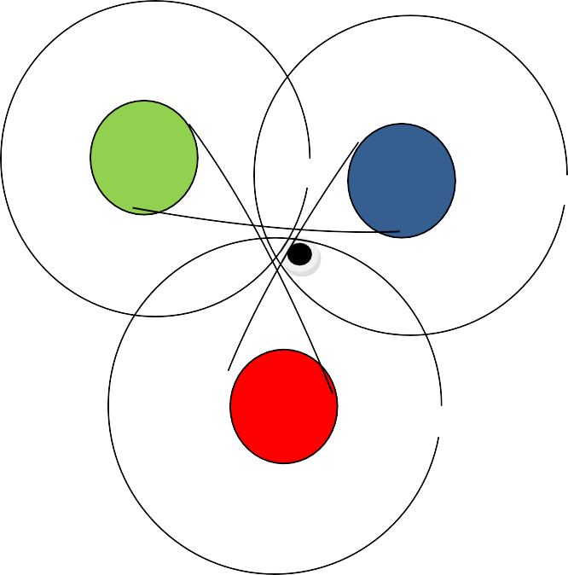А/ Във Вселената има Три източника на Енергия

Б/Техните излъчвани хармонични ЕМВ, се пресичат в точка във Вселената. Възможните варианти на пристигане на квантите/пакетите/ са:

-На основните вълни в точката

1”-2”-3”: 3”-2”-1”: 1”-3”-2”: 2”-1”-3”: 2”-3”-1”: 3”-1”-2”

1 2 3 4 5 6

Всяка кванта носи белезите на съставящите я основни вълни, според мен **иманентност**

- На производните им вълни /дифракционните им/

|  |  |  |  |  |  |
| --- | --- | --- | --- | --- | --- |
| 1-2 | 2-3 | 1-3 | 1-3 | 2-3 | 1-2 |
| 1-3 | 1-3 | 2-3 | 1-2 | 1-2 | 2-3 |
| 2-3 | 1-2 | 1-2 | 2-3 | 1-3 | 1-3 |

1 2 3 4 5 6

И тук, всяка кванта носи белезите на съставящите я

производни /дифракционни/ на основните вълни, според мен **трансцендентност**

По дължина на вълната на всяка кванта /пакет/ се структурират Квадрат 8 х 8 пакета или Кръг с 64 пакета вълни

Предвид геометричната схема на енергозареждането,

Квадрата 8 х 8 представлява структурата на Вселената – 8 измерения на 8 нива , като във всяко измерение има по 8 пространства, тоест, според мен това е **„**[иманентната](https://bg.wikipedia.org/w/index.php?title=%D0%9A%D0%B8%D1%82%D0%B0%D0%B9%D1%81%D0%BA%D0%BE_%D0%B1%D0%BE%D0%B3%D0%BE%D1%81%D0%BB%D0%BE%D0%B2%D0%B8%D0%B5&action=edit&redlink=1) [трансцендентност](https://bg.wikipedia.org/w/index.php?title=%D0%9A%D0%B8%D1%82%D0%B0%D0%B9%D1%81%D0%BA%D0%BE_%D0%B1%D0%BE%D0%B3%D0%BE%D1%81%D0%BB%D0%BE%D0%B2%D0%B8%D0%B5&action=edit&redlink=1)**“.**

Подобно схващане намираме в една от най старите книги на света **Книгата на промените “ И Дзин”**

Доктриналната същност на И Дзин разделя света на

мъжкото и женското начало ИН и ЯН, като ЯН е мъжкото, борбеното, светлото начало, а ИН е женското начало, което се символизира със земята и тъмнината. Основната функция на тази книга е да се занимава с промените и с динамиката на

живота около нас и така е възможно да осъществява навлизания в бъдещето, чрез гадаенето.

Основните и производните им вълни/кванти/приемам за мъжки-ЯН, светли и женски –ИН, тъмни вълни. Така

получените пакети, носят името СВЕТЛОГРАМИ.

Според мен, те носят енергията /информацията / си като кванти, пакети. По такъв начинстигам до извода, че

божествената същност е балансирано редуване на тъмнина и светлина, тоест Бог е сияние. Такава дума за Бог намираме

в [праиндоевропейското](https://bg.wikipedia.org/wiki/%D0%98%D0%BD%D0%B4%D0%BE%D0%B5%D0%B2%D1%80%D0%BE%D0%BF%D0%B5%D0%B9%D1%81%D0%BA%D0%B8_%D0%BF%D1%80%D0%B0%D0%B5%D0%B7%D0%B8%D0%BA) *\*dewos-* („бог“), което от своя страна се извежда от корена *\*dyeu****-* („сияя“)**

Системата ЧОВЕК За телата

Във Вселенския модел на енергозареждане сме приели, че

полето оформено от пресичането на квантите на трите основни енерго източника организират иманентността на Бог, а неговото основно триединтство – трансцендентност. По силата на пристигането на основните и второстепенни вълни, оформящи получаваното пространство, означава, че всяка една структурна вълна е трипластова, тоест, подробния вид на светлограмата е:

**1 2 3 4 5 6 7 8**

Всеки един пласт от светлограмите в иманентната структурира, организира съответстваща структура на Човека от осем енергийни тела, като първите 4 са двойни:

1. създава Физическо тяло, 2- Жизнено тяло, 3- Земно тяло, 4

– Небесно тяло, 5-Енергийно тяло, 6-Духовно тяло, 7- Божествено тяло, 8-Космическо тяло.

По силата на енергийната ми чувствителност, тяхната подредба изглежда така:

ПРОСТРАНСТВЕН МОДЕЛ НА СТРУКТУРАТА ЧОВЕК

ЖИЗНЕНО

ЗЕМНО

ТЯЛО

ТЯЛО

ЕНЕРГИЙНО

ДУХОВНО

ТЯЛО

ТЯЛО

КОСМИЧЕСКО

ТЯЛО

НЕБЕСНО

БОЖЕСТВЕНО

ТЯЛО

ТЯЛО

ФИЗИЧЕСКО

ТЯЛО

РАВНИНЕН МОДЕЛ НА СТРУКТУРАТА ЧОВЕК

|  |  |  |  |
| --- | --- | --- | --- |
|  | | КОСМИЧЕСКО ТЯЛО 1584  **Марс – 1512** | G = 8.3 |
| АД |  |  | РАЙ |
|  |  | БОЖЕСТВЕНО | G = 8.4 |
|  |  | ТЯЛО 1431 |  |
| G = 9.3 | G = 9.5 | **Юпитер 1539** | G = 9.4 |
| ЕНЕРГИЙНО |  | НЕБЕСНО | ДУХОВНО |
| ТЯЛО 1467 |  | ТЯЛО 864 | ТЯЛО 1521 |
| **Луна 1476** |  | **Венера - 1449** | **Слънце 1197** |
|  |  | ЗЕМНО |  |
|  |  | ТЯЛО 963 | G = 9.6 |
|  |  | **Меркурий 1440** |  |
|  |  | ЖИЗНЕНО |  |
|  |  | ТЯЛО 1224 | G = 9.7 |

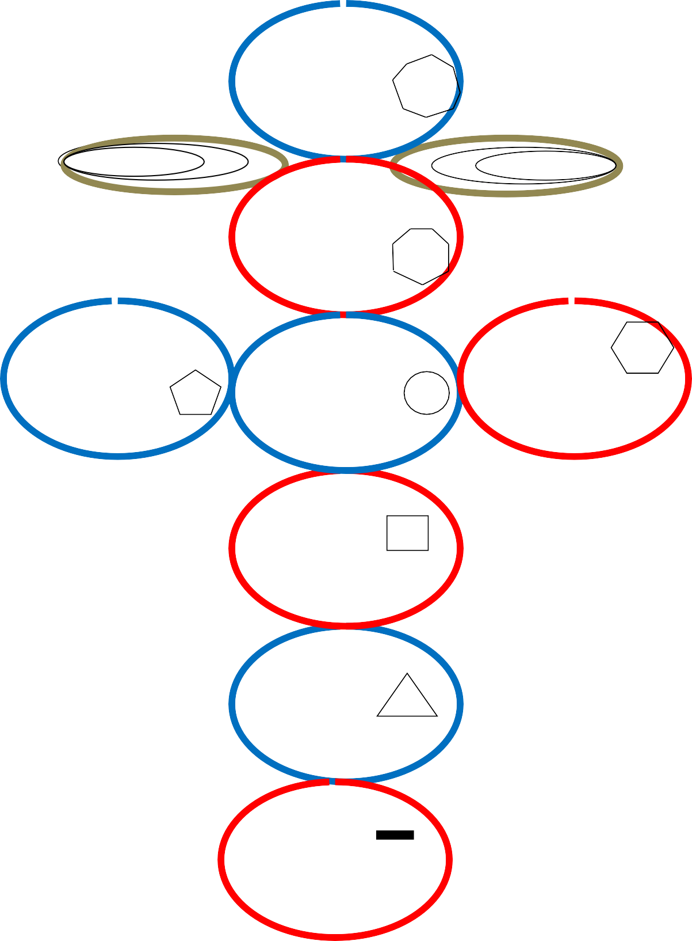**Земя 1089**

ФИЗИЧЕСКО

ТЯЛО 1368 G = 9.8

Сатурн 1584

* 1. ВСЯКО ТЯЛО СЕ СВЪРЗВА СЪС СЪОТВЕТНА ПЛАНЕТА, КОЯТО ИМА СВОИ ЧИСЛА ЗА БАЛАНС ,СВОЯ ГЕОМЕТРИЧНА ФИГУРА И СВОЯ МАНТРА
  2. ВСЯКО ТЯЛО ИМА СВОИ ЧИСЛА ЗА БАЛАНС, СВОЕ ЧИСЛО НА ЗЕМНО ПРИТЕГЛЯНЕ , СВОЯ МАНТРА И ИМА ПО 7 ЧАКРИ

# РАЙ – 28 НИВА

## Диаметър - 66 единици

* Светии до 28 – мо ниво

## Посветени до 24 ниво

* Обикновени хора до 14 ниво
* Животни до 7- мо ниво

# АД -21 НИВА

## Диаметър 66 единици

* До 14 ниво убийци –

## До 7 – мо ниво - изнасилвачи

### РАЗСТОЯНИЕ МЕЖДУ АД И РАЙ

- 10 на – 100 ММ

### А. Физиологична и енергийна структура

В разбирането си за системата Човек, проектирах физиологичната и енергийна част от процеса на оформянето на тази Система . Човешкият [организъм](https://bg.wikipedia.org/wiki/%D0%9E%D1%80%D0%B3%D0%B0%D0%BD%D0%B8%D0%B7%D1%8A%D0%BC) се развива от

една [клетка](https://bg.wikipedia.org/wiki/%D0%9A%D0%BB%D0%B5%D1%82%D0%BA%D0%B0) - оплодената [яйцеклетка](https://bg.wikipedia.org/wiki/%D0%AF%D0%B9%D1%86%D0%B5%D0%BA%D0%BB%D0%B5%D1%82%D0%BA%D0%B0). Тя се дели

многократно и от нея се развива многоклетъчен [зародиш](https://bg.wikipedia.org/wiki/%D0%97%D0%B0%D1%80%D0%BE%D0%B4%D0%B8%D1%88). В клетките на зародиша, постепенно се появяват различия в устройството и [физиологията](https://bg.wikipedia.org/wiki/%D0%A4%D0%B8%D0%B7%D0%B8%D0%BE%D0%BB%D0%BE%D0%B3%D0%B8%D1%8F). За това им развитие, е необходим клетъчен ток-производен на биохимични, биофизични, биомеханични и др. процеси в нас. Така се структурират тъканите. Тъкан в [биологията](https://bg.wikipedia.org/wiki/%D0%91%D0%B8%D0%BE%D0%BB%D0%BE%D0%B3%D0%B8%D1%8F) е материя, съставена от [клетки](https://bg.wikipedia.org/wiki/%D0%9A%D0%BB%D0%B5%D1%82%D0%BA%D0%B0_(%D0%B1%D0%B8%D0%BE%D0%BB%D0%BE%D0%B3%D0%B8%D1%8F)) със сходен строеж и функции. В тялото на [Човека](https://bg.wikipedia.org/wiki/%D0%96%D0%B8%D0%B2%D0%BE%D1%82%D0%BD%D0%B8) има 6 основни типа тъкани: [**Епителна**](https://bg.wikipedia.org/wiki/%D0%95%D0%BF%D0%B8%D1%82%D0%B5%D0%BB%D0%BD%D0%B0_%D1%82%D1%8A%D0%BA%D0%B0%D0%BD)

### [Съединителна тъкан](https://bg.wikipedia.org/wiki/%D0%A1%D1%8A%D0%B5%D0%B4%D0%B8%D0%BD%D0%B8%D1%82%D0%B5%D0%BB%D0%BD%D0%B0_%D1%82%D1%8A%D0%BA%D0%B0%D0%BD) , [Мускулна тъкан](https://bg.wikipedia.org/wiki/%D0%9C%D1%83%D1%81%D0%BA%D1%83%D0%BB%D0%BD%D0%B0_%D1%82%D1%8A%D0%BA%D0%B0%D0%BD) , [Нервна](https://bg.wikipedia.org/wiki/%D0%9D%D0%B5%D1%80%D0%B2%D0%BD%D0%B0_%D1%82%D1%8A%D0%BA%D0%B0%D0%BD)

[**тъкан**](https://bg.wikipedia.org/wiki/%D0%9D%D0%B5%D1%80%D0%B2%D0%BD%D0%B0_%D1%82%D1%8A%D0%BA%D0%B0%D0%BD) **,Полова** и **Тъкан на микроорганизмите в нас**-

включено по мое мнение. [Тъкани](https://bg.wikipedia.org/wiki/%D0%A2%D1%8A%D0%BA%D0%B0%D0%BD)те, групирани по определен начин изграждат отделните [органи](https://bg.wikipedia.org/wiki/%D0%9E%D1%80%D0%B3%D0%B0%D0%BD_(%D0%B0%D0%BD%D0%B0%D1%82%D0%BE%D0%BC%D0%B8%D1%8F)), а те от своя страна в зависимост от функциите, които извършват се обединяват в различни системи от органи . Всяка система, благодарение на клетъчният си ток има свое ЕМП. Така, структурирани, тези

полета са с различна честота и дължина на вълната, което оформя енергийни полета около общата ни материална структура. В Йога тези полета се наричат Аурични и носят послания за производните си клетки на съответните органи и системи.

При разработване на системата Светлограмна Диа Тера, се базирах на множество достижения на квантовата физика.

Учените физици доказаха наличие на торсионни полета/усукани пространства/ и инерционните

полета/физическата проява на резултата от усуканото

пространство/. Тези полета са производни на ЕМ излъчване както на клетките в нас, така и на ЕМ полета на планетите в

следствие на тяхното движение. Ние усещаме вибрацията на външното изкривено и усукано пространство, първо чрез някоя от обвивките си /биотелата/, след това съзнанието ни обработва информацията и го предава на тъканното тяло.

Космическият фактор-Човек също има свое торсионно поле. По силата на взаимодействието, торсионното поле на човека изпитва влиянието на земното , полето на Сл. Система и т. н. полета. С други думи, космическата енергия въздейства

върху човешката енергия, карайки я да се настройва на

външна честота/ритъм/. Първата проява на това влияние в Тъканното тяло корелира с Рн (киселинно-алкалното

равновесие- концентрация на Н-плюс в телесните течности)на организма. Проявява се в:

– клетъчния потенциал,

* ензимната активност
* проблеми във възбудимостта на нервната и мускулните тъкани.

Проблемите водят до загуба на способността да задържаме електронни облаци- фотони около клетъчната мембрана, с което се прекъсва връзката със „СИЯНИЕТО” извън нас.

Б. За биоенергията

При практикуване на системата си за диагностика и лечение, до голяма степен съм възприел разбирането на източната медицина за биоенергията на човека. Разбира се, това не се случи безусловно, а след подробна проверка на техните представи и лансирани теории. Установих, че при тях, повече се говори за енергията при Тъканното тяло, отколкото се споменава за енергии в други наши тела.

Според древната източна медицина, на традиционното място за изследване на пулса /на лъчевата артерия на китката/, се намират “началото и края” на дванадесетте основни меридиана.

Меридианите изпълняват следните функции: обезпечават връзката на човека с обкръжаващата го среда - Земя, Небе; управляват потока от кръв и жизнена енергия; дават живот на мускулите и костите; облекчават работата на съдовете в човешкото тяло; осъществяват хармония между ИН и ЯН в човека; пренасят информация във вид на енергия между

вътрешните органи и повърхността на тялото и обратно .

Всички меридиани, както и всички органи се подразделят на две групи: едните са положителни - ЯН, а другите отрицателни - ИН.

- ЯН меридианите съответстват на органи и системи

производители на енергия: стомах, дебело черво, тънки черва, жлъчен мехур, пикочен мехур и троен нагревател. Посоката на протичане на енергия в тези меридиани е с центростремителен ход

- ИН меридианите съответстват на органи и системи, натрупващи енергия: бели дробове, сърце, далак и

панкреас, черен дроб, бъбреци, сърдечна торбичка. Посоката на протичане на енергия в тях е с центробежен ход

Двете групи меридиани ИН и ЯН са взаимно свързани в закономерна последователност, като края на единия ИН меридиан е начало на другия ЯН меридиан и т.н. до пълно затваряне в циклична система за всяка половина на тялото. Редът на последователността на движение на енергията по меридианите е точно фиксиран, енергийния кръговрат се извършва за 24 часа, а състоянието на

максималното и минимално напрежение във всеки меридиан е с продължителност 2 часа.

Азиатската школа за биоенергетика, в най-голяма степен китайската, работи с три основни вида енергии:

**Първородната енергия**, която се предава на човек от родителите му. Образува се в бъбреците и половите жлези, **Жизнената енергия**, циркулираща в организма, която осъществява всички процеси в него. Образува се в храносмилателната с-ма и белите дробове

**Духовна енергия**. Енергията на съзнанието. Изработва се в главния мозък.

Азиатската школа учи да укрепваме **първородната енергия**, да я превръщаме в **жизнена,** след което като направляваме жизнената енергия, да я превръщаме в

**духовна**, която да използваме за самоусъвършенстване на личността

В някои места на движението си енергийния канал образува „кухини”, които се наричат акупунктурни точки. Лично аз работя с 64 такива точки, чрез които активирам енергията в съответния миридиан, а чрез промяна разстоянието до точката укрепвам една от трите вида енергии.

В. За биополето

Според системата която изградих, всяко едно от осемте енергийни тела имат свои външни енерго- информационни полета /решетка, структура, мрежа/, които са част от общата полева структура на пространството. В даден момент, тези

полета се явяват “магистрали”за пренасяне на конкретна информация. Тъканното тяло има общо Биополе структурирано от всяка клетка, респ. всеки орган. Зарядите по човешкото тяло са в унисон със зарядите отвън. По

повърхността на главата на човека електрическите заряди винаги са положителни, а по краката – отрицателни. Това състояние се поддържа от процесите, протичащи в

организма. Науката все по-убедително доказва, че около и в

тялото съществуват енергийни полета, взаимно обменящи информация. Класическата медицина се занимава все още с физическата компонента на човешкото тяло, пренебрегвайки полевите му структури. Полетата се влияят от външни и

вътрешни въздействия. Според източната езотерика, Тъканното ни тяло притежава още седем полеви аурични структури, захранвани от **т.нар чакри. Съществуват седем главни чакри, от които зависи силата и плътността на седемте съответстващи им аурични тела. Всяка чакра си има цвят, място и оптимална скорост на въртене.**

Г. Честота на мозъчните вълни

Учените Шуман и Кьониг обърнали внимание на съвпадението, че главната резонансна честота на

йоносферата 7,8 херца, съвпада с основния диапазона на алфа вълните в човешкия мозък – 7,5 – 13 херца.

Изяснило се, че и други от резонансните честоти на йоносферата, съвпадат с основните ритми на човешкия мозък – делта, тета, бета 1, бета 2, гама. Възникнала

мисълта, че тези съвпадения не са случайни и че йоносферата е един вид задаващ генератор за биоритмите на всичко живо на планетата Научни изследвания доказват, че анатомична област в [мозъка](https://bg.wikipedia.org/wiki/%D0%9C%D0%BE%D0%B7%D1%8A%D0%BA), наречена хипокампус, представлява набор от **минимагнитчета.** Тяхното магнитно поле влиза в хармония с магнитното поле на земята, чрез

хармонизиране на честотата на трептене на двете

полета – 7,8 херца. При доминирането на този ритъм, се усилва връзката на човешкото съзнание с

„божественото“ начало, пронизващо всичко около нас, с информационното поле на космоса. **При този ритъм се**

### пораждат: здравето без патогени, творческите идеи, озарението, ясновидението.

Д. За светлината

Видимата светлина представлява променливо електромагнитно поле с дължина на вълната в определен интервал – от 400nm до 760nm. Променливото

електромагнитно поле на светлината предизвиква трептения на електричните заряди във веществото с честота, равна на честотата на електромагнитното поле. При трептенията на електричните заряди могат да се излъчват светлинни електромагнитни вълни. Различните цветове се свързват с различни частици - КОРПУСКУЛИ, които остават неизменни при своето разпространение, при привличане и отблъскване, с частиците на материята. Според ВЪЛНОВАТА ТЕОРИЯ -

всяка точка, до която достига светлината, става източник на сферични вълни, а фронтът на светлината във всеки момент е обвивката на тези сферични вълни.

Възможностите ми за диагностика, лечение и времева чувствителност се базират на основните понятия в електродинамиката – електричен заряд и ЕМ поле,

- Зарядът е онази характеристика на едно тяло, която

определя способността му да участва в електромагнитните взаимодействия. –

- Електромагнитното поле е посредникът, чрез който се осъществяват електромагнитните взаимодействия. Всеки заряд създава поле и всяко въздействие върху заряд е резултат от въздействието на поле върху него.

Е. За времената

Времето в **класическата физика** съществува само по себе си, отделно от пространството или каквито и да са някакви материални обекти. То определя всички процеси в света.

Независимо от тяхната сложност, тези процеси не оказват никакво влияние на хода на времето, поради което то се нарича абсолютно.

За измерване на времето може да се говори в две различни форми: КАЛЕНДАР, математична абстракция за по-големи

периоди от време, и [ЧАСОВНИК](https://bg.wikipedia.org/wiki/%D0%A7%D0%B0%D1%81%D0%BE%D0%B2%D0%BD%D0%B8%D0%BA), механизъм, който отброява конкретните по-малки периоди от време.

В квантовата механика въпреки квантуването на почти всички величини, времето остава външен, неквантуван параметър. То също така е необратимо. Процесът на измерване е несиметричен по отношение на времето. По отношение на миналото той дава вероятностна информация за състоянието на обекта, а по отношение на бъдещето сам създава ново състояние.

**Времето във философията.** Сред известните философи се лансират две гледни точки по отношение на възгледите за време. Едната е, че времето е част от фундаменталната структура на [вселената](https://bg.wikipedia.org/wiki/%D0%92%D1%81%D0%B5%D0%BB%D0%B5%D0%BD%D0%B0), измерение в което събитията се случват последователно. Друга гледна точка

противоположна на тази е, че времето не се отнася до никакво реално съществуващо измерение, през което могат да „пътуват“ предмети и събития. Привържениците на това становище вярват, че това е интелектуална концепция, която позволява на хората да проследяват, сравняват и подреждат събитията

Разглеждайки геометричната схема на енергозареждането и нейната производна - Квадрата 8 х 8 представляващ структурата на Вселената – 8 измерения на 8 нива и по осем

пространства във всяко от тях, установих трипластовост на подредбата по ос Z /по височината/. Странното беше, че иформацията за събитията или категориите във всеки един пласт съвпадаше или се различаваше от информацията в другите два пласта. Предвид изменчивостта на всеки един квант/пакет, светлограма/ при промяна на

позиционирането му в схемата и връзката на тази промяна с някой от трите пласта, показа, че събитията се случват и са зависими от друга категория, наречена Време. Събитията,

представени със светлограми, във всеки един пласт имат свои принципи и закони, които не са в сила в другите

пластове. Тази констатация ме доближава повече до втората гледна точка, че пространството и времето не съществуват сами по себе си, а са следствие от това как хората представят нещата, защото човек може да познае даден обект единствено по начина по който го възприема.

Ж. За силата на мисълтта

Науката казва, че мислите са продукти на химически процеси в мозъка, както и обратно, че мислите също

причиняват химически промени. Според **Вселенски модел на енергозареждане,** мислите /енергията/ идват първи и повлияват на жизнената им проекция /материята/.

Използвайки знанията и чувствителността си, осъзнах:

- че **Космическато, Божественото, Духовното, Енергийно и Небесно1 тела** управляват петте нива на подсънанието,

**Небесно 2, Земно 1 и Земно 2** управляват трите нива на съзнанието, **Жизнено 1, Жизнено 2, Физическо 1 и**

**Физическо** 2 **управлявят** четирите нива на прехода Сънание

– Подсъзнание **, Тъканното тяло** управлява дванадесетте нива свързани с 12 чакри /7 предни и 5 задни/, процесите, системите и органите в човешкото тяло

1. Методи и средства за хармонизиране с честотата на трептене на земята – 7,8 Херца

За да се създаде здравословна система влияеща върху жизнеността и дълголетието на човека, трябва да се отчетат най-напред процесите, които стават в организма на човека с течение на годините. Анализът трябва да се извършва от физиологична и енергийна гледни точки и на тази база да се създаде методика за балансиране на тези процеси. Системата трябва да включва и усъвършенстване на

приспособителните механизми на организма във всеки един етап от неговото развитие във времето. Методиката трябва да е съобразена с възрастта, пола, географската ширина и здравословното състояние на практикуващите .

* 1. 1. Чрез ДВИГАТЕЛНА АКТИВНОСТ.

Главната задача при постоянни условия е развиване на физическите качества - сила, бързина, издръжливост,

гъвкавост, ловкост, а при непостоянните условия - бързината на решаване на непрекъснато изменящите се двигателни задачи.

- При усъвършенстване на двигателната активност се базирам на българския фолклор. От него взаимствам ритъма 7/8 на българската ръченица и движенията на ръцете и краката от народните танци. Акцентувам върху физическите качества - сила, гъвкавост, бързина, издръжливост и каляване на тялото. При създаване на система за двигателната активност отчитам

равновесието между бинарните опозиции ИН и ЯН и

теорията на Петте първоелемента, според които

движенията се съотнасят полярно към елементите - ВОДА, ДЪРВО, ОГЪН, ЗЕМЯ, МЕТАЛ. Създадените форми на движение, провокират осъзнаването на чакрите, биоенергийните тела и енергията в тях. . Спазени са някои принципи за подсилване на енергията с посоките на света, визуализиране на цветове и геометрични фигури. Умът следва движението. При създаване **формите на движение** в Системата, взех предвид разделяне на движението на: динамични движения ЯН

/равноускорителни и равнозакъснителни/ и

изометрични движения ИН /V=0/, приобщавайки към тях, според този критерий, всички техники и физически качества

## Биоелектромагнетизма и двигателната Активност

Електрическият генератор

**Електрическият генератор** е машина, която преобразува механичната енергия в електрическа. Процесът на

преобразуване е известен също като производство на електрическа енергия. Ако тази енергия е в тялото ни, то тя се нарича биоелектроенергия [Майкъл Фарадей](https://bg.wikipedia.org/wiki/%D0%9C%D0%B0%D0%B9%D0%BA%D1%8A%D0%BB_%D0%A4%D0%B0%D1%80%D0%B0%D0%B4%D0%B5%D0%B9) открива, че

вследствие на движението на проводник в магнитно поле в посока, перпендикулярна на силовите линии на магнитното поле, се генерира потенциална разлика между краищата на проводника Така генераторът поражда електрически ток, а не просто електрически заряд запасен в намотката.

Стави

**Ставите** и ставните капсули свързват [костите](https://bg.wikipedia.org/wiki/%D0%9A%D0%BE%D1%81%D1%82) в

човешкия [организъм](https://bg.wikipedia.org/wiki/%D0%9E%D1%80%D0%B3%D0%B0%D0%BD%D0%B8%D0%B7%D1%8A%D0%BC). **Ставата** представлява свързване на две

или повече кости в човешкия [скелет.](https://bg.wikipedia.org/wiki/%D0%A1%D0%BA%D0%B5%D0%BB%D0%B5%D1%82) Те позволяват на костите да се движат. Съществуват три типа стави:

* **Фиксирани стави** – те са подобни на сутурите между черепните кости и не позволяват движение.
* **Частично подвижни хрущялни стави** – при тях

междупрешленните дискове са с ограничена подвижност.

* **Синовиални стави** – те са свободно подвижни.

Повечето стави са подвижни. Във вътрешността им,

маслоподобна синовиална течност облекчава триенето

между ставните хрущяли, които покриват костните краища. Различните типове синовиални стави притежават собствена амплитуда на движение.

Обединявайки информацията си за електрогенераторите и ставите, аз успях да обясня по физичен път смисълът на движенията във формите и техният лечебен ефект.

Така стигнах до извода,че:

* ставите са БИОЕНЕРГОГЕНЕРАТОРИ, които при движенията си произвеждат биоток.

– всяка или набора от няколко подвижни стави, чийто общ брой е 64 се явява електричен заряд със свое ЕМП.

* честотата и дължината на вълната на ставните ЕМ Полета съответства на ЕМ Поле на някое от 13-те

вътрешни системи и на някоя от 12-те чакри

* като производител на ЕМ Поле, двуфазовото дишане също съответства на ЕМ Поле на някое от 13-те вътрешни системи. и на някоя от 12-те чакри

-

Форми и комплекси за енергобалансиране А. Статични

Светлограмна Диа Тера е единствената система, която е създала смислен аналог между положение на

„планетите Богове” - Юпитер, Сатурн, Марс, Венера, Меркурий, Слънцето и Луната, позициите на тялото и Светлограмите. Това дава пряка възможност за

методично въздействие върху биоенергетиката на трениращите. Акцентите при изпълнение на Асаните

падат, върху: точката на концентрация, цвета на аурата и цвета на физическото тяло. Важен елемент е такта на дишане. Правилното изпълнение на позициите осигурява точно определен здравословен ефект.

От физическа гледна точка гъвкавостта е функционално свойство на опорно-двигателния апарат, определящо степента на мобилност на неговите звена. Изпълнява се активно и пасивно.

От гледна точка на електро- магнетизма, различните позиции, осигуряват приближаване, отдалечаване или припокриване на електро-магнитните полета на отделните органи и системи. По такъв начин можем да въздействаме върху общото ни ЕМП

Б. Динамични форми

### Форма на ..Меката енергия..

Поддържа спокойствие на ума, плавност на движенията, лекота на придвижването, равномерност на дишането, оптимизира клетъчния потенциал и честотата на излъчване на клетките, Осигурява вътрешно честотен баланс чрез синхронизиране на електромагнитните полета на органите и системите.

### Дихателна форма и дишането в ритъм

Осигурява достатъчно кислород на клетките и способства за лесно отвеждане и изхвърляне на отпадъчните продукти от тях. Чрез промяна на ритъма и дълбочината на вдишване и издишване се променя клетъчния потенциал, чрез което променяме Рн на организма в желана посока.

### Защитна форма

Изпълняваме точно определени движения, за да фокусираме квантите излъчвани от тъканите ни към ЕМП около нас.

### Форма на Мудрите

Точно определено съчетаване , в точно определена

последователност на ЕМПолета излъчвани от пръстите на ръцете, с цел балансиране на общото ЕМП

### Форма на Ритъма

Уникалността на системата се проявява в ритъма 7(8. Чрез точно подбрани движения на ръцете, краката,

двумерната фигура, дихателният ритъм, насочеността на мисълтта и честотата с която се проиграва схемата, се балансират честотите на всички системи и органи, както и постигане на хармония със земната честота.

.

* 1. Чрез ХРАНЕНЕ

Запазването на постоянно здраве и висока работоспособност, изисква не само редовно физическо натоварване, но и

правилно хранене. Оптималността на физическите тренировки, дихателната и медитативни практики ми позволи да конструирам система на храненето, която

значително да увеличи функционалните резерви на организма. При нея, важна роля играе не само вида, а и количество на консумираната храна. Храната се подбира според множество фактори, като водещи са белтъчините, мазнините и въглехидратите, и съотношението между тях

Киселинно-алкалното равновесие в организма се поддържа чрез балансирано хранене изразяващо се в: точни часове на хранене, определен вид храна, количествено и качествено съотношение между енергийните съставки, приемането на витамини, минерални, вкусови и ароматни вещества и

балансирано приемане на вода. Според мен, това равновесие е най- важния процес за здравето, самочувствието и

емоционалното състояние на всички нива.

* 1. Чрез ДИХАТЕЛНА ПРАКТИКА

От физиологична гледна точка, процесът дишане се свежда до поглъщането от организма на кислород и отделяне на

въглероден двуокис или както се казва, ние сме аеробни създания.. Всички дихателни системи в една или друга степен акцентуват върху фазите на дихателното движение

,опитвайки се да намалят или увеличат някои физиологични процеси свързани с кислорода, въглеродния двуокис и

въглената киселина в организма ни. В това отношение дихателните техники се делят на 3 основни вида: дихателно упражнение чрез хиповентилация /това е със задържане на дъха/; дихателно упражнение чрез хипервентилация

/кислородно насищане/ и правилно дишане - създаващо

спокойствие и релаксация. Хиповентилацията променя pH на кръвта с преобладаващ киселинен характер.

Хипервентилацията променя рН на кръвта с преобладаващ алкален характер. Освен начина на изпълнения

охарактеризиран чрез елементите, които участват в него ,за дихателния процес от особена важност е ритъма и

пропорцията между отделните фази - вдишване, задържане, издишване, задържане. На тази основа съм създал 5 вида дишане, което кореспондира с Учението за 5-те елемента.

Моето разбиране за проекцията на всички проблеми в крайните точки на дихателния процес ми помогна да създам двуфазови дихателни техники, които директно атакуват

проблемите във вътрешните системи, патогенни физиологични и емоционални състояния. Дихателният

процес се подчинява на дуалистичното даоиско разбиране за сътворението на света - наличието на бинарните опозиции ИН /женско; вдишване/ и ЯН /мъжко; издишване/.

Изискването за баланса на двете ИН и ЯН сили налага

методиката за дихателната практика да бъде съобразена с принципите залегнали в тази философия.

* 1. Чрез ДУХОВНО УСЪВЪРШЕНСТВАНЕ

Всички системи определящи се като здравословни и осигуряващи дълголетие, жизненост и двигателна активност, акцентуват върху тезата, че умът упражнява най-дълбоко

влияние върху тялото, а липсата на болести зависи от контакта с нашето съзнание, подсъзнание и прехода между тях. Довеждането им в баланс, а след това и проектирането на този баланс в тялото води до желаната цел. За постигане на

психическо усъвършенстване използвам енергия, знание и време. Докато знанието и времето са величини

съществуващи извън нас и независещи от нас, то енергията е в нас и е величина, чиято степен зависи от пълнотата на нашия т.нар. психичен “ резервоар”. Мисълта за постигане на вътрешна дисциплина, нравствена чистота и душевен мир

култивирам чрез методика на концентрация и медитация. Възприел съм мнението, че концентрацията е устойчивост на мисълта при задържането й към определен обект. При нея

взема участие само съзнанието. Медитацията е непрекъснат мисловен поток върху даден обект, в който участват и

емоциите, въобще цялото същество. Основната разлика

между двете е , че медитацията има духовен характер. Чрез концентрацията човек изгражда вътрешен покой, даващ му неподозираща сила**. Основната разлика между**

### концентрация и медитация най-общо казано е, че при

**първия случай обекта е извън нас, а при втория - обекта е в нас.** Медитацията, за разлика от концентрацията не е средство за постигане на дадена цел, напр. духовно израстване, а самото духовно израстване. Когато човек е в

медитация, той е в едно постоянно творческо състояние. Медитацията е преживяване, при което ние започваме да виждаме истинската си същност. Медитацията в

Светлограмна Диа Тера спазва наложената вече **схема** за изчистване на подсъзнанието и съзнанието, както и

възприетата идея за съотнасяне на техниките на медитиране към вида енергия, активираща се в момента. Използвам три основни метода на медитация: метод на прекия анализ

/анализ на себе си/; метод на умственото превъплъщение; метод на умственото насочване - върху точка, звук, мантра, янтра /мистични символи, във форма геометрична

диаграма/, сричка, картина, снимка и т.н.

Медитацията разделям според подвижността си на ИН - статична и ЯН - динамична, като всяка от тях има свое значение за циркулацията на енергията в тялото.

Обединявайки знанията и уменията си относно системите за духовно усъвършенстване, композирам своя метод за усъвършенстване на психиката чрез:

* + 1. Динамични психически упражнения /ЯН/ -

усъвършенстване на психиката се постига чрез:

* + проиграване на форми в ритъм 7/8 /разделящ се на ИН ритъм, с акцент на 3-та стъпка и ЯН ритъм, с акцент на 1-ва стъпка/ по геометрична фигура - шестоъгълник, съчетано с: дихателен ритъм, концентрация в определени чакра, биотяло, енергийно поле
  + енергийни, дихателни и защитни форми, форма на гъвкавостта, движението и чакрите
    1. Статични психически упражнения /ИН/ -

усъвършенстване на психиката чрез насочване на съзнанието в определен предмет, точка, символ, мисъл, идея или представа, енергиен център или енергиен меридиан в тялото ни в точно определена последователност

При това духовното и психическо усъвършенстване използвам теории и практики свързани с чакрите, биоенергийните тела и меридианите, енерго- информационното поле /КЛЕТЪЧНО ПОЛЕ, ТЪКАННО ПОЛЕ, ЖИЗНЕНО ПОЛЕ, ДУХОВНО И ЕНЕРГИЙНО ПОЛЕ/, мантри,

янтри, мудри, защити.

* 1. Чрез СЕКСУАЛНО ОБЩУВАНЕ

Дишането, ума и сексуалната енергия са взаимосвързани. Процесът дишане е тясно свързан с половата функция, с мислите и въображението. Тъй като чувствата са пряко

свързани с дихателния процес то един от най-важните аспекти в сексуалното единение е приложението на дихателните техники. Истинската физическа любов води до пълно съвпадение на дихателните ритми на партньорите.

Това изживяване съдържа ключа към огромна сила. Важен според Тантризма е не само ритъма на дишане, а и вида му -

слънчево или лунно т.е. мъжко или женско. В съчетанието им даже се определял пола на заченатия плод. Тантра казва, че една от целите на секса е отключване на огромна човешка енергия - Кундалини. Тя е разположена около половата област и се отключва чрез съчетаване на дишане, визуални

представи, повтаряне на ум на определени звуци и някои физически движения. Според теорията за биполярността на света изразена най-общо чрез небето и земята, половият акт изразявал принципите на сътворението.

* 1. Чрез ЗАКАЛЯВАНЕ.

Под закаляване трябва да разбираме, процес на повишаване естествените защитни механизми към вредни фактори на

външната среда, а външната среда включва - живата и нежива природа. Защитните механизми се задействат след

въздействие на: въздуха, лъчение, водата и храната от една страна , а от друга чрез механичен удар, допир, натиск, разрез, опън, усукване. Към първата група мероприятия за закаляване спадат: слънчеви бани, пясъчни бани с нагорещен пясък; морелечение, аеротерапия - въздухолечение, каляване на организма чрез вода, чрез масаж , закаляване чрез студ, билкотерапия. Към втората група мероприятия за

закаляване на тялото спадат източните методи за

изграждане на защитен механизъм в организма на човека.

Както вече споменах основната цел е нормализиране на жизнената дейност и достигане на равновесие между

субстанциите ИН и ЯН. Вътрешните упражнения се

практикуват чрез медитация, а външните чрез дихателна

практика и двигателна активност, като дишането е връзката между “вътрешното”и “външното.

Разработената от мен теория за каляване на тялото в голяма степен е съобразена с теорията на Петте първоелемента, а тренираността е във взаимовръзка с дишането, енергийните меридиани в човешкото тяло, храненето, дните от седмицата, часовете от денонощието, различни масажни похвати и използването на субстанции.

* 1. Други методи и средства за балансиране и хармонизиране
  2. Фитотерапията като елемент на ритъма

Името на лекарствените растения - билки, произлиза от старобългарската дума “биле”, а оттам хората, които се занимават с тях - билкари. В лекарствените растения се съдържат редица химични вещества, влияещи в различни

посоки върху жизнените процеси в човека. Предимството на лекарствените растения пред веществата , създавани от фармацевтичната химия, се състои в това, че растителното вещество се образува в живата клетка. Растенията и живите

същества имат много общи биохимични процеси на клетъчно ниво, изграждани през милионите години на съвместно съществуване, в резултат на което се стимулира физическата сила и умствената дейност. Действието им е по-различни

пътища - посредством нервната система, чрез жлезите с

вътрешна секреция или чрез други хормонални механизми.

Действието им зависи както от вътрешните им свойства, така

и от свойствата на организма, който ги приема. При

приемането им се отчита и: физичния и химичния им строеж; дозата, концентрацията, продължителността на лечение,

видът и състоянието им за въвеждане в организма,

комбинациите от билки. Уточнено е въздействието на близо хиляда вида билки, чието приготвяне за въздействие става чрез: отвари; запарки; настойки и екстракти.

Моето отношение към билките е свързано с разбиранията ми за резонанс между дължината на вълната на живата клетка/система, орган, течност, емоции, енергийно дебалансиране, тъкан/ и на лекарствените растения. При

пълно съвпадение на енергийните им параметри, въздействието е доказано.

* 1. Биоритмология

Това е най-важното средство за въздействие и се явява структура на цялата система за психическа и

физическа подготовка и начина на живот в общ план. В моята система базов модел на биоритмичните процеси е прабългарския календар. Аз имам свое изследване и

виждане за структурата и приложимостта му. В идеята си за него се преплитат **минало**, знанието на предците ни, **настояще**, нашите възможности за разчитане на

посланията им и **бъдеще**, възможности за контрол

върху процесите, вследствие от разбирането на първите две.

При създаване на своя модел, използвах знанията си относно, космогонията и космологията на старите българи.

астрологията , рунната прабългарска азбука, артефакта-

**Розетката от Плиска., хексаграмната падредба от Книга на промените, Теорията на Петте елемента,** Хелиоцентричният модел на Слънчевата система.

Прилагайки принципите за структурата на хексаграмата и

връзките на структуриращите я елементи с осемте посоки на света, изведох своята хипотеза: **геометричният образ на измеренията, пространствата и прабългарската руна представлявят едно и също нещо представено по различен начин, а именно, “моментна снимка” на положението и свързаността на седемте планети Богове -** Център Слънце 1. Меркурий2. Венера 3. Земя /Луна/ 4.

Марс5. Юпитер 6. Сатурн **в определен отрязък от време.** Установих , че екстремалните позиции на планетите, в рамките на една година, са точно 64, колкото са

пространствата в осемте измерения От физиката знаем, че

между космическите тела съществуват **сили на привличане и сили на отблъскване**. Точно те поддържат движението и образа на Слънчевата система. Тези сили се проявявят както между планетите, така и между тях и Слънцето. Системата създадох така, че да отчита ритмите на седемте планети от Слънчевата система.. Тази ритмичност, свързано с годишната цикличност приложих към биоенергията на човека. Това ми позволява да въздействам върху организма, с цел

преодоляване негативи в психиката, адаптиране към

цикличните промени на природата, тонизиране на организма и премахване на патогенни състояния в точно определени енергийни моменти , специалните дни, наречени празници,

* 1. Сукцесия

**Сукцесия –** твърдо определена последователност станала основа за изградените от мен комплекси от психомоторни упражнения. Всички двигателни форми и мисловни насочености са съобразени със законите на космоса и със

сегментарната инервация .Сукцесия е приемственост, наследство, последователна необратима и закономерна

смяна на един вид, система, техника, движение, мисъл, дума, звук, цвят, [намиращи се в непрекъсната връзка помежду си, с](https://bg.wikipedia.org/wiki/%D0%91%D0%B8%D0%BE%D1%86%D0%B5%D0%BD%D0%BE%D0%B7%D0%B0) [друга, на определен етап от развитието им. Личностните](https://bg.wikipedia.org/wiki/%D0%91%D0%B8%D0%BE%D1%86%D0%B5%D0%BD%D0%BE%D0%B7%D0%B0) [черти изпитват едни и същи въздействия, в една и съща](https://bg.wikipedia.org/wiki/%D0%91%D0%B8%D0%BE%D1%86%D0%B5%D0%BD%D0%BE%D0%B7%D0%B0)

[последователност.](https://bg.wikipedia.org/wiki/%D0%91%D0%B8%D0%BE%D1%86%D0%B5%D0%BD%D0%BE%D0%B7%D0%B0)

Трябва да се отбележи, че емпирично изведеният закон за сукцесията стои в основата на всички източни методи за

психо-физическа подготовка.

* 1. Музика

Чрез музиката, хората придават образ и нюанс на

вътрешните си чувства и настроения. Това се е отчитало от музикалните таланти и на тази основа са създавали мелодии и музикални произведения, въздействащи върху психиката

на здравите, болните и воините. Музикален съпровод и песни е имало при изпълнение на специални ритуали. Използвали са се ударни, струнни, клавишни и духови инструменти , като всеки създава различна вибрация. Влиянието на музиката се обяснява лесно, чрез концепцията за сукцесията. Подредбата на тоновете в мелодията, представлява проекция на сукцесията на сегментите в човека.

Географското разположение на страната ни и нейното историческо минало е повлияло върху фолклора –танци,

песни, музика, ритуали. Изследвайки музиката, в петте части

на страната – източна, западна, северна, южна и централна България се натъкнах на удивителна зависимост между Теорията за Петте първоелемента, Емоционалното състояние, музикалните ритми, песни и танци, и

темперемента на населението от тези краища. Това ми

помогна да разработя системата си за пряко влияние чрез музика върху моментното психо-физическо състояние.

* 1. Математическо моделиране

На практика не съществува нито един класически старинен текст, в който да не е заложена цифрова символика Като един такъв класически текст, който столетия вече

привлича умовете на учени от цял свят, за който вече стана дума в началото на представянето на системата е т.нар. “Книга на промените” /кит. И-Дзин/. По същество тя

представлява модел за сукцесия от висш ранг. До известна степен, ползвам тази система, защото нейната светлограмна подредба, успях да докажа по енергиен път.

* 1. Произнасяне на звукорезонансни думи /срички/

Този способ на адаптация и внушение се явява най- тайнственият метод в източните теории в това число и в моята система. Звукът е надлъжна [механична вълна](https://bg.wikipedia.org/w/index.php?title=%D0%9C%D0%B5%D1%85%D0%B0%D0%BD%D0%B8%D1%87%D0%BD%D0%B0_%D0%B2%D1%8A%D0%BB%D0%BD%D0%B0&action=edit&redlink=1) . Като всяка вълна, звукът се характеризира

с [амплитуда](https://bg.wikipedia.org/wiki/%D0%90%D0%BC%D0%BF%D0%BB%D0%B8%D1%82%D1%83%D0%B4%D0%B0), [честота](https://bg.wikipedia.org/wiki/%D0%A7%D0%B5%D1%81%D1%82%D0%BE%D1%82%D0%B0) и [дължина на вълната](https://bg.wikipedia.org/wiki/%D0%94%D1%8A%D0%BB%D0%B6%D0%B8%D0%BD%D0%B0_%D0%BD%D0%B0_%D0%B2%D1%8A%D0%BB%D0%BD%D0%B0%D1%82%D0%B0). При изграждане на системата си за въздействието на звукорезонансни срички, особено внимание обърнах на фонемите -речевите звуци, а от Аспектите на изучаване на говорния звук -

Акустичния аспект. Акустичната ([слухова](https://bg.wikipedia.org/wiki/%D0%A1%D0%BB%D1%83%D1%85)) страна засяга звуковото явление като физически процес – въздушни трептения (вълни) с различна честота и сила, които се

възприемат от човешкото [ухо](https://bg.wikipedia.org/wiki/%D0%A3%D1%85%D0%BE). Всеки звук има характерни акустични характеристики (честотни, амплитудни и

времеви) които го отделят от другите звуци и които се анализират от слуховия апарат и [мозъка](https://bg.wikipedia.org/wiki/%D0%9C%D0%BE%D0%B7%D1%8A%D0%BA).

Всичко това ми помогна да създам универсална

поредица от резонансни срички, които да имат конкретно незабавно въздействие върху осемте ни тела.

### АУМ ХУНГ ХРИ А ТРАМ ОМ АУМ

По линия на светлограмите, по енергиен път, на всяка една от 64-те светлограми/8х8/ структурирах и присъединих звукосрички, явяващи се персонални защити и лечебни

звуци.

* 1. Положение на пръстите „Мудри”

**Мудра** е понятие с много значения. Наричат мудрите Даоиски лечебни жестове, мистично положение на пръстите на ръцете, печат или символ. Те водят началото си най-вече от учението за петте елемента – дърво, огън, земя, метал и вода. По същата система, създадох универсална Мудра форма, която съвместно със съответни звукорезонансни срички и цветове успява да въздейства незабавно или в кратък срок по линия на: зареждане, лечение на физическото тяло, лечение на енергийните тела, подобряване на взаимоотношенията, разрешаване на всекидневни проблеми, медитации, връзка с божественото, за релаксация, визуализация и положителни утвърждения. Практикуването и е изключително полезно за здравето, засилва и подмладява организма, уравновесява ума, балансира емоциите.

* 1. Енергийни защити с вербален и мануален ефект

Енергийната защита е отговор на нашата същност срещу негативни емоции, негативни мисли, вербални и мануални

закани, нарушаващи биополе ни . В системата си, използвам четири категории на Енергийно вмешателство – Магия,

Уроки, Стрес, Уплаха. Това, само по себе си представлява

изпращане на мисъл-форма към нас, с идея, разрушаване на ауричната ни обвивка. Енергийната защита, която съм създал, се състои в позиция на ръцете, предвид енергийните им лъчи, произнасяне на звукорезонансни срички и атакуване с Електромагнитни импулси екстремни точки по някое от телата.. „Чистенето” върви по схемата „ измерения – пространства– времена- тела - животи ”. В защитните методи са включени и: избор на билки, мисловно зареждане на вода , използване на кристали с точно подбрана дължина на

вълната, сакрални символи.

2.9.Дължина на вълната на [електромагнитни вълни](https://bg.wikipedia.org/wiki/%D0%95%D0%BB%D0%B5%D0%BA%D1%82%D1%80%D0%BE%D0%BC%D0%B0%D0%B3%D0%BD%D0%B8%D1%82%D0%BD%D0%B8_%D0%B2%D1%8A%D0%BB%D0%BD%D0%B8) и връзка със здравето

**Дължина на вълната**, още наричана **период**, във [физиката](https://bg.wikipedia.org/wiki/%D0%A4%D0%B8%D0%B7%D0%B8%D0%BA%D0%B0) е разстоянието между последователни точки на дадена [вълна](https://bg.wikipedia.org/wiki/%D0%92%D1%8A%D0%BB%D0%BD%D0%B0) с еднаква [фаза](https://bg.wikipedia.org/wiki/%D0%A4%D0%B0%D0%B7%D0%B0_(%D0%B2%D1%8A%D0%BB%D0%BD%D0%B8)). В практиката са познати следните видове [електромагнитни вълни](https://bg.wikipedia.org/wiki/%D0%95%D0%BB%D0%B5%D0%BA%D1%82%D1%80%D0%BE%D0%BC%D0%B0%D0%B3%D0%BD%D0%B8%D1%82%D0%BD%D0%B8_%D0%B2%D1%8A%D0%BB%D0%BD%D0%B8): [радиовълни](https://bg.wikipedia.org/wiki/%D0%A0%D0%B0%D0%B4%D0%B8%D0%BE%D0%B2%D1%8A%D0%BB%D0%BD%D0%B8), [микровълни](https://bg.wikipedia.org/wiki/%D0%9C%D0%B8%D0%BA%D1%80%D0%BE%D0%B2%D1%8A%D0%BB%D0%BD%D0%B8), [видима](https://bg.wikipedia.org/wiki/%D0%92%D0%B8%D0%B4%D0%B8%D0%BC%D0%B0_%D1%81%D0%B2%D0%B5%D1%82%D0%BB%D0%B8%D0%BD%D0%B0) [светлина](https://bg.wikipedia.org/wiki/%D0%92%D0%B8%D0%B4%D0%B8%D0%BC%D0%B0_%D1%81%D0%B2%D0%B5%D1%82%D0%BB%D0%B8%D0%BD%D0%B0)[,ултравиолетови](https://bg.wikipedia.org/wiki/%D0%A3%D0%BB%D1%82%D1%80%D0%B0%D0%B2%D0%B8%D0%BE%D0%BB%D0%B5%D1%82%D0%BE%D0%B2%D0%B0_%D1%81%D0%B2%D0%B5%D1%82%D0%BB%D0%B8%D0%BD%D0%B0) и [инфрачервени](https://bg.wikipedia.org/wiki/%D0%98%D0%BD%D1%84%D1%80%D0%B0%D1%87%D0%B5%D1%80%D0%B2%D0%B5%D0%BD%D0%B8_%D0%BB%D1%8A%D1%87%D0%B8)

[лъчи](https://bg.wikipedia.org/wiki/%D0%98%D0%BD%D1%84%D1%80%D0%B0%D1%87%D0%B5%D1%80%D0%B2%D0%B5%D0%BD%D0%B8_%D0%BB%D1%8A%D1%87%D0%B8), [рентгенови](https://bg.wikipedia.org/wiki/%D0%A0%D0%B5%D0%BD%D1%82%D0%B3%D0%B5%D0%BD%D0%BE%D0%B2%D0%B8_%D0%BB%D1%8A%D1%87%D0%B8) и [гама лъчи](https://bg.wikipedia.org/wiki/%D0%93%D0%B0%D0%BC%D0%B0_%D0%BB%D1%8A%D1%87%D0%B8), както и механични вълни: [звукови](https://bg.wikipedia.org/wiki/%D0%97%D0%B2%D1%83%D0%BA) вълни, [водни](https://bg.wikipedia.org/wiki/%D0%92%D0%BE%D0%B4%D0%B0) вълни и други. При

електромагнитните вълни разделението на видове се прави точно според дължината на вълната или според [честотата](https://bg.wikipedia.org/wiki/%D0%A7%D0%B5%D1%81%D1%82%D0%BE%D1%82%D0%B0).

Тези два критерия са еквивалентни, защото между дължина на вълната и честота съществува взаимовръзка

От [електромагнитните вълни](https://bg.wikipedia.org/wiki/%D0%95%D0%BB%D0%B5%D0%BA%D1%82%D1%80%D0%BE%D0%BC%D0%B0%D0%B3%D0%BD%D0%B8%D1%82%D0%BD%D0%B8_%D0%B2%D1%8A%D0%BB%D0%BD%D0%B8) за мен представляват интерес радиовълните и то , средните вълни с диапазон(530 – 1610 kHz). Използват се за предаване на [информация](https://bg.wikipedia.org/wiki/%D0%98%D0%BD%D1%84%D0%BE%D1%80%D0%BC%D0%B0%D1%86%D0%B8%D1%8F) /говор,

музика, изображения. На тяхна база, изведох дължината на вълната на всички вътрешни системи, микроорганизми, тъкани, заболявания, емоционални състояния, временни патогенни състояния и др.

### След като изяснихме процесите на Био и

**електромагнетизма, Системата дефинира терминът**

### ЗДРАВЕ:

**„ Баланс във всички 8 тела и хармония между тях, баланс и хармония между ЕМП на всички органи и системи и хармония с ЕМП на земята и останалите планети от Слънчевата система.”**

ПРАКТИКУВАНЕ

1. Защита – лява ръка на 4 чакра с длан към центр.ос, а дясната опряна на задна 4 чакра с длан навън. \броим 3х7\
2. Проекция тялото на изток – проектира се енергийната същност и енергийния двойник
3. Проекция на междините – събрани длани в „копие”
4. Дългата мантра

### АУМ ХУНГ ХРИ А ТРАМ ОМ АУМ

**/изпълнява се с дългата мудра/**

### Динамичната мантра – ГОСПОДИ, БЛАГОДАРЯ ТИ ЗА СВЕТЛИНАТА, ЖИЗНЕНОСТТА И РАЗУМА ЗА КОИТО МЕ ПРОБУДИ, ПРИТИХВАМ СЛЯТ С ДУХА СИ, КОЙТО ЩЕ МЕ ПАЗИ, АМИН

**ДАЙ МИ ЗДРАВЕ, ЩАСТИЕ, УСПЕХ, ПРИЯТЕЛСТВО, ВЯРА, НАДЕЖДА И ЛЮБОВ, АМИН**

1. Влизане в измеренията –**1 3 7 7 АУМ ХУНГ**
   * „човки” към нас
   * Отброяване на измеренията пръст по пръст,

започвайки с показалеца на дясната , а лявата държи човката. След това всичко това се повтаря с лявата, дясната държи човката. И така 8 измерения

1. Влизане в пространствата

**1 4 9 4 ТРАМ А** китките напред, пръсти към нас Отброяване на пространствата пръст по пръст,

започвайки с показалеца на дясната. След това всичко това се повтаря с лявата, дясната държи човката. И така 8 пространства в измерение

1. Влизане във времената –

**Минало** – **1 0 7 1 ХАМ А** дясна ръка надясно с длан навън, ниво 5 ч. , лява ръка длан надолу пред 2ч.

**Сегашно – 1 2 9 6 ТРАМ ХРИ** двете ръце с длани надолу, ниво 2ч.

**Бъдеще - 1 2 7 8 ЯМ ОМ** - лява ръка наляво с длан навън, ниво 5 ч. , дясна ръка длан надолу пред 2ч.

1. Проекция на полетата

–**клетъчно** – дясна с длан нагоре, лява с длан нагоре – ниво 5ч. на ширина на раменете

* + **тъканно** – дясна и лява с длан надолу – ниво 2 ч. на ширина на раменете
  + **жизнено** – лява и дясна ръка с длани нагоре, ниво на 5ч. на ширина на раменете
  + **енерг –духовно** – молитвена позиция на ръцете

1. Проекция на 64 живота – длани напред, на височина на 2 чакра и отброяване пръст по пръст – по двойки , започвайки от показалците

## Хармонизиране на телата ни с честотите на планетите

**Космическо** – 1584 - МАРС 1512 - ЛАМ ХУНГ

описване на Осмоъгълник, като на всяка двойка страни броим до 7

**Божествено** –1431 - ЮПИТЕР 1539 - ЛАМ А

описване на седмоъгълник, като на всяка двойка страни броим до 7

**Духовно** - 1521 - СЛЪНЦЕ 1197 - ТРАМ ХУНГ

описване на шестоъгълник, като на всяка двойка страни броим до 7

**Енергийно** - 1467 - ЛУНА 1476 - ВАМ ТРАМ

описване на петоъгълник, като на всяка двойка страни броим до 7

**Небесно** - 864 - ВЕНЕРА 1449 - ХАМ ТРАМ

описване на кръг, като при описването броим 4 пъти до 7

**Земно** - - 963 - МЕРКУРИЙ 1440 - ОМ ХРИ

описване на квадрат, като на всяка двойка страни броим до 7

**Жизнено** - 1224 - ЗЕМЯ 1089 - ЯМ ХРИ

описване на триъгълник, като на всяка двойка страни броим до 7

**Физическо** - 3 6 8 - САТУРН 1584 - РАМ ХУНГ

Като при описване на права линия броим навън и навътре по 7

ХАРМОНИЗИРАНЕ НА ТЕЛАТА с ЧАКРИТЕ НА ФИНИТЕ ТЕЛА

**Космическо тяло** – лява ръка пред 4 ч. с длан навътре, а с дясната, чакра по чакра от 1- ва до 7-ма и на обратно 6з до 2з с обратна длан надолу по чакрите

**Божествено** -дясна ръка пред 4 ч. с длан навътре, а с лявата, чакра по чакра от 1- ва до 7-ма и на обратно 6з до 2з с обратна длан надолу по чакрите

**Духовно** - лява ръка над ляво рамо с длан напред, а дясната, чакра по чакра от 1- ва до 7-ма и на обратно 6з до 2з с обратна длан надолу по чакрите

**Енергийно** - дясна ръка над дясно рамо с длан напред, а

лявата, чакра по чакра от 1- ва до 7-ма и на обратно 6з до 2з с обратна длан надолу по чакрите

**Небесно** – лява ръка пред 4 чакра с длан към тялото, а дясната, чакра по чакра от 1- ва до 7-ма и на обратно 6з до 2з с обратна длан надолу по чакрите

**Земно** - дясна ръка пред 4 чакра с длан към тялото, а лявата, чакра по чакра от 1- ва до 7-ма и на обратно 6з до 2з с обратна длан надолу по чакрите

**Жизнено** - лява ръка пред 6 чакра с длан към тялото, а дясната, чакра по чакра от 1- ва до 7-ма

**Физическо** - дясна ръка пред 6 чакра с длан към тялото, а лявата, чакра по чакра от 1- ва до 7-ма и на обратно 6з до 2з с обратна длан надолу по чакрите

БАЛАНС НА ЧАКРИТЕ ЧРЕЗ:

### ПОЗИЦИИ НА ЧАКРИТЕ

**7**

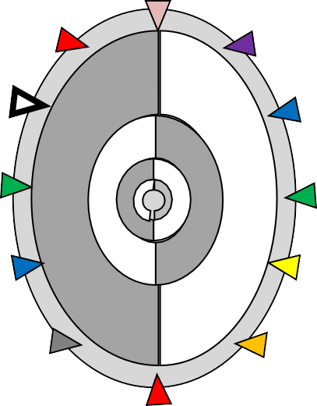

**6 з**

**6**

**5з**

**з**

**3з**

**3**

**2з**

**2**

**5**

**4 4**

**1**

**ЗАДНА ЧАСТ ПРЕДНА ЧАСТ**

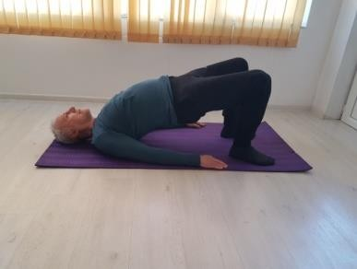 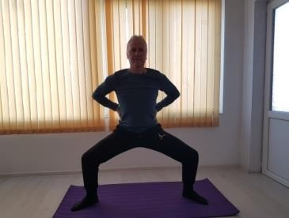

1-ва 2-ра

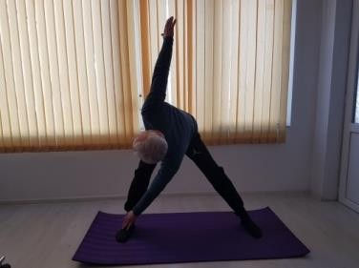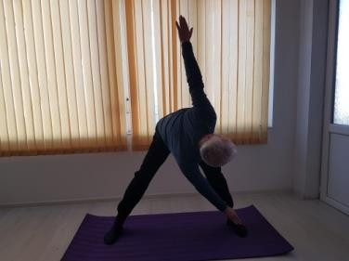

3-та 3- та

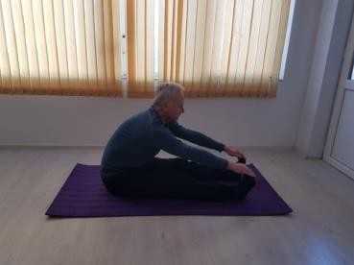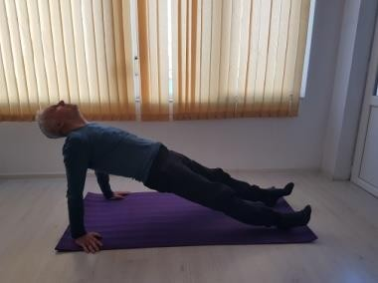

4- та 5- та

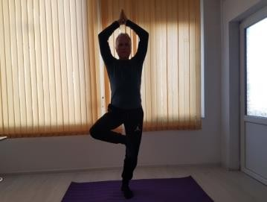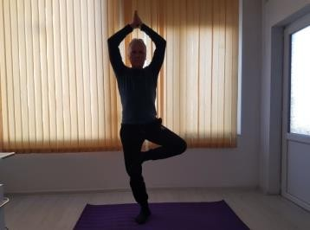

6 – та 6- та

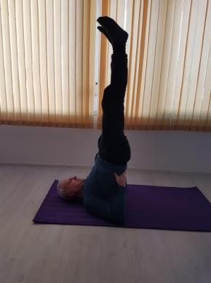 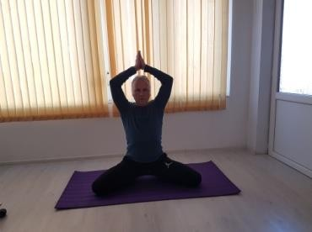

7 – ма 6 – та задна

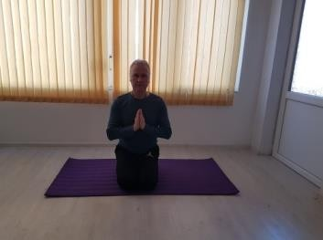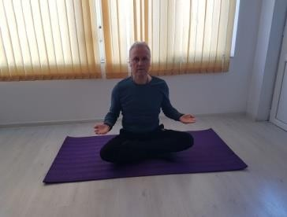

5 – та задна 4 – та задна

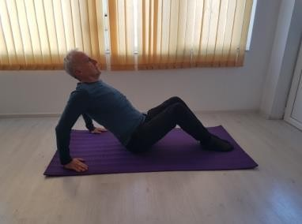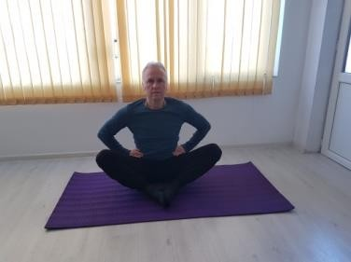

3 – та задна 4 – та задна

### ЧРЕЗ ЧИСЛА, МАНТРИ, ДЛАНИ, ДИХ.ЦИКЪЛ, ДВИГ.АКТИВНОСТ С РЪЦЕ

1. ч**. – 765 ЛАМ** лява под дясна ръка 1 вд./ 7 изд баланс - двигателна активност с ръце
2. ч**. – 855 ВАМ** дясна под лява ръка 2 вд/6 изд Баланс - двиг. акт с ръце
3. ч**. – 990 РАМ** лява под дясна ръка 3 вд./ 5 изд баланс - двигателна активност с ръце
4. ч**. – 1161 ЯМ** дясна под лява ръка 4 вд/4 изд Баланс - двиг. акт с ръце
5. ч**. - 1215 ХАМ** лява под дясна ръка 5 вд./ 3 изд баланс - двигателна активност с ръце
6. ч. **- 1467 ОМ** дясна под лява ръка 6 вд/2 изд Баланс - двиг. акт с ръце
7. ч. **- 1575 АУМ** лява под дясна ръка 7 вд./ 1 изд баланс - двигателна активност с ръце

**от 6з до 2з** - с допрени обратни длани, като номерът указва издишването и баланс с едновременно въртене на дланите - двигателна активност с ръце

Балансиране на Чакрите чрез движение по Светлограмна Диа Тера

Чакри Ръце Крака

напред - назад



* 1. Ва напред от коляното

- назад

1. – ра нагоре въртене на

надолу навън от таза

1. – та едновр.



овалване

1. – та едновр.

Изтегляне

въртене навън около коляното

Страничен мах



1. - та последователно въртене около овалване опорния



последователно коляното

1. – та насочване Н/НПР наг – надолу



последователно напред - назад

1. – ма странично коляното от таза

6з – та

последователно нагоре надолу

5з – та последователно хоризонтално пред 6ч.

**4з – та** едновременно изтегляне и връщане с обратни длани

**3з - та** едновр. хоризонтално движение ръцете около тялото

**2з - ра** едновр. вертик.описване на дъги пред тялото

### ВРЪЗКИ НА ЧАКРИТЕ

**7**

### 6.1 6

**5,1 5**

### 4,1 4

**ЗАДНИ ПРЕДНИ**

### 3,1 3

|  |  |  |  |
| --- | --- | --- | --- |
|  | **2,1** | | **2**  **1** |
| 2 –ра | 2- ра задна | | 7-ма |
| 3 та | 3- та задна | | 7- ма |
| 4-та | 4-та задна | | 7-ма |
| 6-та задна | | 6-та | 1-ва |
| 5-та задна | | 5-та | 1-ва |
| 4-та задна | | 4-та | 1-ва |

ЛЕЧЕНИЕ С ЧАКРИ

/ДВИГАТЕЛНА АКТИВНОСТ/

### Микроорганизми

**6 – 6з – 3з – 3 – 4з – 2 – 5з – 4 – 7 – 6**

### Емоционални и Енергийни проблеми 6 – 4з – 3 – 7 – 2з – 5 – 3з – 3 – 6

**Клетъчно чистене**

### 6 – 2з – 5з – 3 – 3з – 5 – 4 – 2 – 7 – 6

**Тъкани**

### 6 – 6з – 1 – 3з – 4 – 7 – 4з – 2 – 6

**Ендокринна система**

### 6 – 3 – 4з – 1 – 4 – 3з – 7 – 2з – 6з – 6

**Имунна система**

### 6 – 1 – 4 – 6з – 3з – 3- - 2з – 2 – 6

**Общо здраве**

### 6 – 5з – 3 – 5 – 4з – 2 – 6з - 2з - 7 - 6

**Ракови клетки 6 -2з - 5з - 4з - 1 – 6з - 3 - 7 - 6**

СИСТЕМИ – ПРЪСТИ

ПОДРЕДЕНИ ПО ЕНЕРГИЙНА ПОСЛЕДОВАТЕЛНОСТ

ДЯСНА РЪКА ДЛАН НАВЪТРЕ

1. **ППС - ПОКАЗ.**
2. **ОДС - СРЕДЕН**
3. **ПОС - БЕЗИМ**
4. **ХР С - КУТРЕ**

ДЛАН НАГОРЕ

1. **Н.С. - ПОКАЗ**
2. **ССС - СРЕДЕН**
3. **Д С - БЕЗИМ**
4. **ЗР С - КУТРЕ**

ДЛАН НАВЪТРЕ.

1. **СЛ С - ПОКАЗ 10, . ИМ. С. - СРЕДЕН 11ЛИМФ.С. - БЕЗИМ**
2. **ЕНД. С. - КУТРЕ**

ВЪТРЕШНИ СИСТЕМИ И ТЕХНИТЕ ОРГАНИ

ППС Тестиси, Простата, Киста Аденом Миома Полипи

ОДС мускули кости Сухожилия

пер.н. Стави

ПОС Пикочопроводи, Бъбреци уретра Пик. мех.,

Хр.С Устна.кух. Хранопр Жл. Ч. дроб Панкр.

Стомах Черва

Н.С. ЦНС Соматична Вегетативна

ССС Сърце Кръв. С \ВЕНИ АРТЕРИИ КАПИЛЯРИ\

Д.С. Б.дроб , бронхи синуси трахея диафрагма

СЛУХ.С. - Външно Средно\тъпаНче\

Вътр. ухо\слухов вестибул. Нерви\

Зр.С Нерв Орган Мозъчна кора

Им.С. Свръх активна Имунодефицит

Лимф. С. Органи съдове възли Тъкан Течност

ЕндС Пол жл. Надб Панкр Паращит Щит Хипоф Епиф

ПРЕМАХВАНЕ НА ЕМОЦИОНАЛНИ ПРОБЛЕМИ И ЕНЕРГИЙНИ ВМЕШАТЕЛСТВА

1. ОТ КЛЕТКАТА

**МЕЖДУКЛЕТЪЧНО ПРОСТРАНСТВО**

Л.Р., ДЛАН НАГОРЕ , ПАЛЕЦ – ПОКАЗАЛЕЦ- ЕМОЦ. ПР.

Д.Р. – ОТВОРЕНА РЪКА С ДЛАН КЪМ ТЯЛОТО – НИВО 4 Ч.

Л.Р., ДЛАН НАГОРЕ , ПАЛЕЦ – СРЕДЕН - СТРЕС

Д.Р. – ОТВОРЕНА РЪКА С ДЛАН КЪМ ТЯЛОТО – НИВО 4 Ч.

Л.Р., ДЛАН НАГОРЕ , ПАЛЕЦ – БЕЗИМЕНЕН - УРОКИ

Д.Р. – ОТВОРЕНА РЪКА С ДЛАН КЪМ ТЯЛОТО – НИВО 4 Ч.

Л.Р., ДЛАН НАГОРЕ , ПАЛЕЦ – КУТРЕ - УПЛАХА

Д.Р. – ОТВОРЕНА РЪКА С ДЛАН КЪМ ТЯЛОТО – НИВО 4 Ч.

Л. Р. ПРЪСТИ НА СЪБРАНИ В ЧОВКА НАГОРЕ- МАГИЯ

Д.Р. – ОТВОРЕНА РЪКА С ДЛАН КЪМ ТЯЛОТО – НИВО 4 Ч.

**МЕМБРАНА НА КЛЕТКАТА**

Л.Р., ДЛАН НАГОРЕ , ПАЛЕЦ – ПОКАЗАЛЕЦ- ЕМОЦ. ПР.

Д.Р. – ОТВОРЕНА РЪКА С ДЛАН КЪМ НАВЪТРЕ – НИВО 4 Ч.

Л.Р., ДЛАН НАГОРЕ , ПАЛЕЦ – СРЕДЕН - СТРЕС

Д.Р. – ОТВОРЕНА РЪКА С ДЛАН КЪМ НАВЪТРЕ – НИВО 4 Ч.

Л.Р., ДЛАН НАГОРЕ , ПАЛЕЦ – БЕЗИМЕНЕН - УРОКИ

Д.Р. – ОТВОРЕНА РЪКА С ДЛАН КЪМ НАВЪТРЕ – НИВО 4 Ч.

Л.Р., ДЛАН НАГОРЕ , ПАЛЕЦ – КУТРЕ - УПЛАХА

Д.Р. – ОТВОРЕНА РЪКА С ДЛАН КЪМ НАВЪТРЕ – НИВО 4 Ч.

Л. Р. ПРЪСТИ НА СЪБРАНИ В ЧОВКА НАГОРЕ- МАГИЯ

Д.Р. – ОТВОРЕНА РЪКА С ДЛАН КЪМ НАВЪТРЕ – НИВО 4 Ч.

**ВЪТРЕКЛЕТЪЧНО ПРОСТРАНСТВО**

Л.Р., ДЛАН НАГОРЕ , ПАЛЕЦ – ПОКАЗАЛЕЦ- ЕМОЦ. ПР.

Д.Р. – ОТВОРЕНА РЪКА С ДЛАН КЪМ НАВЪН – НИВО 4 Ч.

Л.Р., ДЛАН НАГОРЕ , ПАЛЕЦ – СРЕДЕН - СТРЕС

Д.Р. – ОТВОРЕНА РЪКА С ДЛАН КЪМ НАВЪН – НИВО 4 Ч.

Л.Р., ДЛАН НАГОРЕ , ПАЛЕЦ – БЕЗИМЕНЕН - УРОКИ

Д.Р. – ОТВОРЕНА РЪКА С ДЛАН КЪМ НАВЪН – НИВО 4 Ч.

Л.Р., ДЛАН НАГОРЕ , ПАЛЕЦ – КУТРЕ - УПЛАХА

Д.Р. – ОТВОРЕНА РЪКА С ДЛАН КЪМ НАВЪН – НИВО 4 Ч.

Л. Р. ПРЪСТИ НА СЪБРАНИ В ЧОВКА НАГОРЕ- МАГИЯ

Д.Р. – ОТВОРЕНА РЪКА С ДЛАН КЪМ НАВЪН – НИВО 4 Ч.

**МЕМБРАНА НА ЯДРОТО**

Л.Р., ДЛАН НАГОРЕ , ПАЛЕЦ – ПОКАЗАЛЕЦ- ЕМОЦ. ПР. Д.Р. – ОТВОРЕНА РЪКА С ДЛАН НАДОЛУ – НИВО 4 Ч.

Л.Р., ДЛАН НАГОРЕ , ПАЛЕЦ – СРЕДЕН - СТРЕС

Д.Р. – ОТВОРЕНА РЪКА С ДЛАН НАДОЛУ – НИВО 4 Ч.

Л.Р., ДЛАН НАГОРЕ , ПАЛЕЦ – БЕЗИМЕНЕН - УРОКИ Д.Р. – ОТВОРЕНА РЪКА С ДЛАН НАДОЛУ – НИВО 4 Ч.

Л.Р., ДЛАН НАГОРЕ , ПАЛЕЦ – КУТРЕ - УПЛАХА

Д.Р. – ОТВОРЕНА РЪКА С ДЛАН НАДОЛУ – НИВО 4 Ч.

Л. Р. ПРЪСТИ НА СЪБРАНИ В ЧОВКА НАГОРЕ- МАГИЯ Д.Р. – ОТВОРЕНА РЪКА С ДЛАН НАДОЛУ – НИВО 4 Ч.

**ВЪТРЕЯДРЕНО ПРОСТРАНСТВО**

Л.Р., ДЛАН НАГОРЕ , ПАЛЕЦ – ПОКАЗАЛЕЦ- ЕМОЦ. ПР. Д.Р. – ОТВОРЕНА РЪКА С ДЛАН НАГОРЕ– НИВО 4 Ч.

Л.Р., ДЛАН НАГОРЕ , ПАЛЕЦ – СРЕДЕН - СТРЕС

Д.Р. – ОТВОРЕНА РЪКА С ДЛАН НАГОРЕ – НИВО 4 Ч.

Л.Р., ДЛАН НАГОРЕ , ПАЛЕЦ – БЕЗИМЕНЕН - УРОКИ Д.Р. – ОТВОРЕНА РЪКА С ДЛАН НАГОРЕ – НИВО 4 Ч.

Л.Р., ДЛАН НАГОРЕ , ПАЛЕЦ – КУТРЕ - УПЛАХА

Д.Р. – ОТВОРЕНА РЪКА С ДЛАН НАГОРЕ – НИВО 4 Ч.

Л. Р. ПРЪСТИ НА СЪБРАНИ В ЧОВКА НАГОРЕ- МАГИЯ Д.Р. – ОТВОРЕНА РЪКА С ДЛАН НАГОРЕ – НИВО 4 Ч.

**ЯДЪРЦЕ**

Л.Р., ДЛАН НАГОРЕ , ПАЛЕЦ – ПОКАЗАЛЕЦ- ЕМОЦ. ПР. Д.Р. – СЪБРАНИ ПРЪСТИ В ЧОВКА НАГОРЕ– НИВО 4 Ч.

Л.Р., ДЛАН НАГОРЕ , ПАЛЕЦ – СРЕДЕН - СТРЕС

Д.Р. – СЪБРАНИ ПРЪСТИ В ЧОВКА НАГОРЕ– НИВО 4 Ч.

Л.Р., ДЛАН НАГОРЕ , ПАЛЕЦ – БЕЗИМЕНЕН - УРОКИ

Д.Р. – СЪБРАНИ ПРЪСТИ В ЧОВКА НАГОРЕ– НИВО 4 Ч.

Л.Р., ДЛАН НАГОРЕ , ПАЛЕЦ – КУТРЕ - УПЛАХА

Д.Р. – СЪБРАНИ ПРЪСТИ В ЧОВКА НАГОРЕ– НИВО 4 Ч.

Л. Р. ПРЪСТИ НА СЪБРАНИ В ЧОВКА НАГОРЕ- МАГИЯ Д.Р. – СЪБРАНИ ПРЪСТИ В ЧОВКА НАГОРЕ– НИВО 4 Ч.

1. ОТ ВЪТРЕШНИТЕ СИСТЕМИ

Л.Р., ДЛАН НАГОРЕ , ПАЛЕЦ – ПОКАЗАЛЕЦ- ЕМОЦ. ПР.



### Д.Р. ДЛАН НАВЪТРЕ ПАЛАЦ –ПОКАЗАЛЕЦ –ПСистема

1. **Д.Р. ДЛАН НАВЪТРЕ ПАЛАЦ –СРЕДЕН - ОДС**

### Д.Р. ДЛАН НАВЪТРЕ ПАЛАЦ –БЕЗИМЕНЕН -ОС

1. **Д.Р. ДЛАН НАВЪТРЕ ПАЛАЦ – КУТРЕ – ХР.С.**

### Д.Р. ДЛАН НАГОРЕ ПАЛАЦ – ПОКАЗАЛЕЦ – Н.С.

1. **Д.Р. ДЛАН НАГОРЕ ПАЛАЦ –СРЕДЕН – ССС**

### Д.Р. ДЛАН НАГОРЕ ПАЛАЦ –БЕЗИМЕНЕН – ДС

1. **Д.Р. ДЛАН НАГОРЕ ПАЛАЦ –КУТРЕ – СЛУХ.С.**



### Д.Р. ДЛАН НАВЪТРЕ ПАЛАЦ – ПОКАЗАЛЕЦ – ЗР.С..

1. **Д.Р. ДЛАН НАВЪТРЕ ПАЛАЦ –СРЕДЕН – ИМУННА С.**

### Д.Р. ДЛАН НАВЪТРЕ ПАЛАЦ –БЕЗИМЕНЕН -ЛИМФ.С.

1. **Д.Р. ДЛАН НАВЪТРЕ ПАЛАЦ – КУТРЕ – ЕНД.С..**

### ЗАБЕЛЕЖКА: Цялата схема се повтаря, като лявата ръка прихваща, а с дясната превъртаме вътр. системи

Л.Р., ДЛАН НАГОРЕ , ПАЛЕЦ – СРЕДЕН – СТРЕС

……повтарят се всички вътрешни системи с пръстите на дясна ръка

Л.Р., ДЛАН НАГОРЕ , ПАЛЕЦ – БЕЗИМЕНЕН – УРОКИ

……повтарят се всички вътрешни системи с пръстите на дясна ръка

Л.Р., ДЛАН НАГОРЕ , ПАЛЕЦ – КУТРЕ – УПЛАХА

……повтарят се всички вътрешни системи с пръстите на дясна ръка

Л.Р. СЪБРАНИ ПРЪСТИ В ЧОФКА НАГОРЕ - МАГИЯ

……повтарят се всички вътрешни системи с пръстите на дясна ръка

3, ОБЩА СХЕМА ЗА ПРЕМАХВАНЕ НА ЕМОЦ.ПР. И ЕНЕРГ.ВМ.

- ОБХОЖДАНЕ НА ШЕСТОЪГЪЛНИК КАТО НА ВСЕКИ

ДВЕ СТРАНИ СЕ ОТБРОЯВА ДО 7/3Х7/, ДЯСНА РЪКА Е СЪС СЪБРАНИ ПРЪСТИ БЕЗ КУТРЕТО, ИЗРАЗЯВАЩО ТРИТЕ ВРЕМЕНАА ЛЯВА ,ПЪРВО С ДОПРЯНО КУТРЕ, ИЗРАЗЯВАЩО ИЗМЕРЕНИЯТА И СЛЕД ТОВА СЪС СВИТ ЮМРУК, ИЗРАЗЯВАЩ ПРОСТРАНСТВАТА

ПРЕМАХВАНЕ НА МИКРООРГАНИЗМИТЕ

1. ОТ КЛЕТКАТА

**МЕЖДУКЛЕТЪЧНО ПРОСТРАНСТВО**

Л. Р. ПРЪСТИ СЪБРАНИ В ЧОВКА НАВЪТРЕ

Д.Р. – ОТВОРЕНА РЪКА С ДЛАН КЪМ ТЯЛОТО – НИВО 4 Ч.

**МЕМБРАНА НА КЛЕТКАТА**

Л. Р. ПРЪСТИ СЪБРАНИ В ЧОВКА НАВЪТРЕ

Д.Р. – ОТВОРЕНА РЪКА С ДЛАН НАВЪТРЕ – НИВО 4 Ч.

**ВЪТРЕКЛЕТЪЧНО ПРОСТРАНСТВО**

Л. Р. ПРЪСТИ СЪБРАНИ В ЧОВКА НАВЪТРЕ

Д.Р. – ОТВОРЕНА РЪКА С ДЛАН НАВЪН – НИВО 4 Ч.

**МЕМБРАНА НА ЯДРОТО**

Л. Р. ПРЪСТИ СЪБРАНИ В ЧОВКА НАВЪТРЕ

Д.Р. – ОТВОРЕНА РЪКА С ДЛАН НАДОЛУ – НИВО 4 Ч.

**ВЪТРЕЯДРЕНО ПРОСТРАНСТВО**

Л. Р. ПРЪСТИ СЪБРАНИ В ЧОВКА НАВЪТРЕ

Д.Р. – ОТВОРЕНА РЪКА С ДЛАН НАГОРЕ– НИВО 4 Ч.

**ЯДЪРЦЕ**

Л. Р. ПРЪСТИ СЪБРАНИ В ЧОВКА НАВЪТРЕ

Д.Р. – СЪБРАНИ ПРЪСТИ В ЧОВКА НАГОРЕ– НИВО 4 Ч.

1. ОТ ВЪТРЕШНИТЕ СИСТЕМИ

Л. Р. ПРЪСТИ СЪБРАНИ В ЧОВКА НАВЪТРЕ

**Д.Р.** повтаря всички вътрешни системи с пръстите на дясна ръка

1. ОТ СТРУКТУРАТА ИМ - ОБЩО 14 НИВА

1

Л. Р. ПРЪСТИ СЪБРАНИ В ЧОВКА НАВЪТРЕ

Д.Р. КУТРЕ ДОПРЯНО С ВЪТРЕШНА ЧАСТ ПЪРВА ФАЛАНГА ДОПРЯН ДО ЧОВКАТА

2

Л. Р. ПРЪСТИ СЪБРАНИ В ЧОВКА НАВЪТРЕ

Д.Р. БЕЗИМ.ДОПРЯН С ВЪТРЕШНА ЧАСТ ПЪРВА ФАЛАНГА ДОПРЯН ДО ЧОВКАТА

3

Л. Р. ПРЪСТИ СЪБРАНИ В ЧОВКА НАВЪТРЕ

Д.Р. СРЕДЕН ДОПРЯН С ВЪТРЕШНА ЧАСТ ПЪРВА ФАЛАНГА ДОПРЯН ДО ЧОВКАТА

4

Л. Р. ПРЪСТИ СЪБРАНИ В ЧОВКА НАВЪТРЕ

Д.Р. ПОКАЗАЛЕЦ ДОПРЯН С ВЪТРЕШНА ЧАСТ ПЪРВА ФАЛАНГА ДОПРЯН ДО ЧОВКАТА

5

Л. Р. ПРЪСТИ СЪБРАНИ В ЧОВКА НАВЪТРЕ

Д.Р. ПАЛЕЦ ДОПРЯН С ВЪТРЕШНА ЧАСТ ПЪРВА ФАЛАНГА ДОПРЯН ДО ЧОВКАТА

6

Л. Р. ПРЪСТИ СЪБРАНИ В ЧОВКА НАВЪТРЕ

Д.Р. ПАЛЕЦ ДОПРЯН С ВЪНШНА ЧАСТ ПЪРВА ФАЛАНГА ДОПРЯН ДО ЧОВКАТА

7

Л. Р. ПРЪСТИ СЪБРАНИ В ЧОВКА НАВЪТРЕ

Д.Р. ПОКАЗАЛЕЦ ДОПРЯН С ВЪНШНА ЧАСТ ПЪРВА ФАЛАНГА ДОПРЯН ДО ЧОВКАТА

8

Л. Р. ПРЪСТИ СЪБРАНИ В ЧОВКА НАВЪТРЕ

Д.Р. СРЕДЕН ДОПРЯН С ВЪНШНА ЧАСТ ПЪРВА ФАЛАНГА ДОПРЯН ДО ЧОВКАТА

9

Л. Р. ПРЪСТИ СЪБРАНИ В ЧОВКА НАВЪТРЕ

Д.Р. БЕЗИМ.ДОПРЯН С ВЪНШНА ЧАСТ ПЪРВА ФАЛАНГА ДОПРЯН ДО ЧОВКАТА

10

Л. Р. ПРЪСТИ СЪБРАНИ В ЧОВКА НАВЪТРЕ

Д.Р. КУТРЕ ДОПРЯНО С ВЪНШНА ЧАСТ ПЪРВА ФАЛАНГА ДОПРЯН ДО ЧОВКАТА

11

Л. Р. ПРЪСТИ СЪБРАНИ В ЧОВКА НАВЪТРЕ

Д.Р. КУТРЕ ДОПРЯНО С ВЪРХА СИ ДО ЧОВКАТА 12

Л. Р. ПРЪСТИ СЪБРАНИ В ЧОВКА НАВЪТРЕ

Д.Р. БЕЗИМЕНЕН ДОПРЯН С ВЪРХА СИ ДО ЧОВКАТА

13

Л. Р. ПРЪСТИ СЪБРАНИ В ЧОВКА НАВЪТРЕ

Д.Р. СРЕДЕН ДОПРЯН С ВЪРХА СИ ДО ЧОВКАТА

14

Л. Р. ПРЪСТИ СЪБРАНИ В ЧОВКА НАВЪТРЕ

Д.Р. ПОКАЗАЛЕЦ ДОПРЯН С ВЪРХА СИ ДО ЧОВКАТА

1. ОБЩА СХЕМА ЗА ЗАНУЛЯВАНЕ ПРЕМАХВАНЕТО НА МИКРООРГАНИЗМИ

- ОБХОЖДАНЕ НА ДВА ХОРИЗОНТАЛНИ КВАДРАТА НА НИВО 5ч. КАТО НА ВСЕКИ ДВЕ СТРАНИ СЕ ОТБРОЯВА ДО 7/3Х7/, ДЯСНА РЪКА Е СЪС СЪБРАНИ ПРЪСТИ БЕЗ КУТРЕТО, ИЗРАЗЯВАЩО ТРИТЕ ВРЕМЕНАА ЛЯВА

,ПЪРВО С ДОПРЯНО КУТРЕ, ИЗРАЗЯВАЩО ИЗМЕРЕНИЯТА И СЛЕД ТОВА СЪС СВИТ ЮМРУК, ИЗРАЗЯВАЩ ПРОСТРАНСТВАТА

1. ПРЕМАХВАНЕ НА СТРУКТУРНИ ИЗМЕНЕНИЯ ОТ ОТ ТЪКАНИТЕ –

НЕРВНА ТЪКАН 1- 1



МИКРООРГ.Т - 4 МУСК. Т. - 3

СЪЕД.Т. – 6 ЕПИТ.Т - 5

**ДЯСНА СТРАНА ЛЯВА СТРАНА**

ПОЛОВА Т. – 2

1. НЕРВНА ТЪКАН – ТОЧКА МЕЖДУ 4-ТА И 5-ТА ЧАКРА

Л.Р. НА ТОЧКАТА

Д.Р. ОТВОРЕНА ДЛАН КЪМ ТЯЛОТО С ДВИЖЕНИЕ КЪМ ЦЕНТР.ОС

Д.Р. ПОВТАРЯТ СЕ ВСИЧКИ ВЪТРЕШНИ СИСТЕМИ С ПРЪСТИТЕ НА ДЯСНАТА РЪКА

Л.Р. НА ТОЧКАТА

Д.Р. ОТВОРЕНА ДЛАН НАВЪТРЕ С ДВИЖЕНИЕ КЪМ ЦЕНТР.ОС

Д.Р. ПОВТАРЯТ СЕ ВСИЧКИ ВЪТРЕШНИ СИСТЕМИ С ПРЪСТИТЕ НА ДЯСНАТА РЪКА

Л.Р. НА ТОЧКАТА

Д.Р. ОТВОРЕНА ДЛАН НАВЪН С ДВИЖЕНИЕ КЪМ ЦЕНТР.ОС Д.Р. ПОВТАРЯТ СЕ ВСИЧКИ ВЪТРЕШНИ СИСТЕМИ С

ПРЪСТИТЕ НА ДЯСНАТА РЪКА

Л.Р. НА ТОЧКАТА

Д.Р. ОТВОРЕНА ДЛАН НАДОЛУ С ДВИЖЕНИЕ КЪМ ЦЕНТР.ОС

Д.Р. ПОВТАРЯТ СЕ ВСИЧКИ ВЪТРЕШНИ СИСТЕМИ С ПРЪСТИТЕ НА ДЯСНАТА РЪКА

Л.Р. НА ТОЧКАТА

Д.Р. ОТВОРЕНА ДЛАН НАГОРЕ С ДВИЖЕНИЕ КЪМ ЦЕНТР.ОС

Д.Р. ПОВТАРЯТ СЕ ВСИЧКИ ВЪТРЕШНИ СИСТЕМИ С ПРЪСТИТЕ НА ДЯСНАТА РЪКА

Л.Р. НА ТОЧКАТА

Д.Р. ЗАТВОРЕНА РЪКА НАГОРЕ В ЧОФКА С ДВИЖЕНИЕ КЪМ ЦЕНТР.ОС

Д.Р. ПОВТАРЯТ СЕ ВСИЧКИ ВЪТРЕШНИ СИСТЕМИ С ПРЪСТИТЕ НА ДЯСНАТА РЪКА

1. ПОЛОВА ТЪКАН- ТОЧКА МЕЖДУ -1-ВА И 2-РА ЧАКРА ЛЯВА РЪКА СЕ ПОСТАВЯ НА ТОЧКАТА, ДЯСНА ПОВТАРЯ СХЕМИТЕ НА ДЛАНТА ОТ НЕРВНАТА ТЪКАН

Д.Р. ПОВТАРЯТ СЕ ВСИЧКИ ВЪТРЕШНИ СИСТЕМИ С ПРЪСТИТЕ НА ДЯСНАТА РЪКА

1. . МУСКУЛНА ТЪКАН – ТОЧКАТА Е НА ЛЯВАТА ГЪРДА

ЛЯВА РЪКА СЕ ПОСТАВЯ НА ТОЧКАТА, ДЯСНА ПОВТАРЯ СХЕМИТЕ ОТ НЕРВНАТА ТЪКАН

Д.Р. ПОВТАРЯТ СЕ ВСИЧКИ ВЪТРЕШНИ СИСТЕМИ С ПРЪСТИТЕ НА ДЯСНАТА РЪКА

1. .МИКРООРГАНИЧНА ТЪКАН – ТОЧКАТА Е НА ЛЯВАТА ГЪРДА

ЛЯВА РЪКА СЕ ПОСТАВЯ НА ТОЧКАТА, ДЯСНА ПОВТАРЯ СХЕМИТЕ НА ДЛАНТА ОТ НЕРВНАТА ТЪКАН

Д.Р. ПОВТАРЯТ СЕ ВСИЧКИ ВЪТРЕШНИ СИСТЕМИ С ПРЪСТИТЕ НА ДЯСНАТА РЪКА

1. ЕПИТЕЛНА ТЪКАН – ТОЧКАТА Е НА НИВО ПЪПА, НАЛЯВО ОТ НЕГО

ЛЯВА РЪКА СЕ ПОСТАВЯ НА ТОЧКАТА, ДЯСНА ПОВТАРЯ СХЕМИТЕ НА ДЛАНТА ОТ НЕРВНАТА ТЪКАН

Д.Р. ПОВТАРЯТ СЕ ВСИЧКИ ВЪТРЕШНИ СИСТЕМИ С ПРЪСТИТЕ НА ДЯСНАТА РЪКА

1. . СЪЕДИНИТЕЛНА ТЪКАН - ТОЧКАТА Е НА НИВО ПЪПА, НАДЯСНО ОТ НЕГО

ЛЯВА РЪКА СЕ ПОСТАВЯ НА ТОЧКАТА, ДЯСНА ПОВТАРЯ СХЕМИТЕ НА ДЛАНТА ОТ НЕРВНАТА ТЪКАН

Д.Р. ПОВТАРЯТ СЕ ВСИЧКИ ВЪТРЕШНИ СИСТЕМИ С ПРЪСТИТЕ НА ДЯСНАТА РЪКА

4. ОБЩА СХЕМА НА ЗАНУЛЯВАНЕ

СТРУКТУРНИТЕ ИЗМЕНЕНИЯ ОТ ТЪКАНИТЕ ОБХОЖДАНЕ НА ВЕРТИКАЛЕН КРЪГ КАТО ПРИ ОБХОЖДАНЕТО СЕ ОТБРОЯВА 4Х7 ДЯСНА РЪКА Е СЪС СЪБРАНИ ПРЪСТИ БЕЗ КУТРЕТО, ИЗРАЗЯВАЩО ТРИТЕ ВРЕМЕНА А ЛЯВА ,ПЪРВО С ДОПРЯНО КУТРЕ,

ИЗРАЗЯВАЩО ИЗМЕРЕНИЯТА И СЛЕД ТОВА СЪС СВИТ ЮМРУК, ИЗРАЗЯВАЩ ПРОСТРАНСТВАТА

ЗАРЕЖДАНЕ С МИКРОЕЛЕМЕНТИ

1. ЗАРЕЖДАНЕ НА МЕЖДУКЛЕТЪЧНОТО ПРОСТРАНСТВО

Л.Р. НА 2ч.

Д.Р. С ДЛАН КЪМ ТЯЛОТО ИЗВЪРШВАЙКИ ДВИЖЕНИЯ ПО ПОСОКА НА СРЕДНАТА ОС НА ТЯЛОТО И ОБРАТНО Д.Р. ПОВТАРЯТ СЕ ВСИЧКИ ВЪТРЕШНИ СИСТЕМИ С

ПРЪСТИТЕ НА ДЯСНАТА РЪКА

2, ЗАРЕЖДАНЕ НА МЕМРАНАТА

Л.Р. НА 4ч

Д.Р. С ДЛАН НАВЪТРЕ ИЗВЪРШВАЙКИ ДВИЖЕНИЯ ПО ПОСОКА НА СРЕДНАТА ОС НА ТЯЛОТО И ОБРАТНО

Д.Р. ПОВТАРЯТ СЕ ВСИЧКИ ВЪТРЕШНИ СИСТЕМИ С ПРЪСТИТЕ НА ДЯСНАТА РЪКА

3, ЗАРЕЖДАНЕ НА ВЪТРЕКЛЕТЪЧНОТО ПРОСТРАНСТВО Л.Р. НА 6ч.

Д.Р. С ДЛАН НАПРЕД ИЗВЪРШВАЙКИ ДВИЖЕНИЯ ПО

ПОСОКА НА СРЕДНАТА ОС НА ТЯЛОТО И ОБРАТНО Д.Р. ПОВТАРЯТ СЕ ВСИЧКИ ВЪТРЕШНИ СИСТЕМИ С

ПРЪСТИТЕ НА ДЯСНАТА РЪКА

1. ЗАРЕЖДАНЕ НА МЕМРАНАТА НА ЯДРОТО Л.Р. НА 3ч.

Д.Р. С ДЛАН НАДОЛУ ИЗВЪРШВАЙКИ ДВИЖЕНИЯ ПО ПОСОКА НА СРЕДНАТА ОС НА ТЯЛОТО И ОБРАТНО Д.Р. ПОВТАРЯТ СЕ ВСИЧКИ ВЪТРЕШНИ СИСТЕМИ С

ПРЪСТИТЕ НА ДЯСНАТА РЪКА

1. ЗАРЕЖДАНЕ ВЪТРЕЯДРЕНОТО ПРОСТРАНСТВО Л.Р. НА 5ч.

Д.Р. С ДЛАН НАГОРЕ ИЗВЪРШВАЙКИ ДВИЖЕНИЯ ПО ПОСОКА НА СРЕДНАТА ОС НА ТЯЛОТО И ОБРАТНО Д.Р. ПОВТАРЯТ СЕ ВСИЧКИ ВЪТРЕШНИ СИСТЕМИ С

ПРЪСТИТЕ НА ДЯСНАТА РЪКА

1. ЗАРЕЖДАНЕ НА ЯДЪРЦЕТО

Л.Р. НА 7ч.

Д.Р. С ЧОФКА НАГОРЕ ИЗВЪРШВАЙКИ ДВИЖЕНИЯ ПО ПОСОКА НА СРЕДНАТА ОС НА ТЯЛОТО И ОБРАТНО

Д.Р. ПОВТАРЯТ СЕ ВСИЧКИ ВЪТРЕШНИ СИСТЕМИ С ПРЪСТИТЕ НА ДЯСНАТА РЪКА

ОБЩО ЗАРЕЖДАНЕ С МИКРОЕЛЕМЕНТИ

Л.Р. С ДЛАН НАДОЛУ НИВО 2Ч..

Д.Р. С ДЛАН НАГОРЕ НИВО 2Ч. ИЗВЪРШВАЙКИ

ХОРИЗОНТАЛНИ ДВИЖЕНИЯ ДО 7 ОТБРОЯВАНИЯ КЪМ СРЕДНАТА ОС НА ТЯЛОТО И ОБРАТНО

ЕНЕРГИЙНО ЗАРЕЖДАНЕ НА ВЪТРЕШНИТЕ

СИСТЕМИ ЧРЕЗ СЪЗДАВАНЕ НА ОБЩА ВЪЛНА

ПРИБЛИЖАВАЙКИ РЪЦЕТЕ ЕДНА КЪМ ДРУГА ПРЕВЪРТАМЕ ПОЛОЖЕНИЕТО НА ПРЪСТИТЕ УКАЗАНО ПО-ДОЛУ:

* 1. Д.Р. И Л.Р. ДЛАН НАВЪТРЕ ПАЛАЦ –ПОКАЗАЛЕЦ – ПОЛ.Система
  2. Д.Р. И Л.Р. ДЛАН НАВЪТРЕ ПАЛАЦ –СРЕДЕН - ОДС
  3. Д.Р. И Л.Р. ДЛАН НАВЪТРЕ ПАЛАЦ –БЕЗИМЕНЕН -ОС
  4. Д.Р. И Л.Р. ДЛАН НАВЪТРЕ ПАЛАЦ – КУТРЕ – ХР.С.
  5. Д.Р. И Л.Р. ДЛАН НАГОРЕ ПАЛАЦ – ПОКАЗАЛЕЦ – Н.С.
  6. Д.Р. И Л.Р. ДЛАН НАГОРЕ ПАЛАЦ –СРЕДЕН – ССС
  7. Д.Р. И Л.Р. ДЛАН НАГОРЕ ПАЛАЦ –БЕЗИМЕНЕН – ДС
  8. Д.Р. И Л.Р. ДЛАН НАГОРЕ ПАЛАЦ –КУТРЕ – СЛУХ.С.



* 1. Д.Р. И Л.Р. ДЛАН НАВЪТРЕ ПАЛАЦ – ПОКАЗАЛЕЦ – ЗР.С..
  2. Д.Р. И Л.Р. ДЛАН НАВЪТРЕ ПАЛАЦ –СРЕДЕН – ИМУННА С.
  3. Д.Р. И Л.Р. ДЛАН НАВЪТРЕ ПАЛАЦ –БЕЗИМЕНЕН - ЛИМФ.С.
  4. Д.Р. И Л.Р. ДЛАН НАВЪТРЕ ПАЛАЦ – КУТРЕ – ЕНД.С..

ЕНЕРГИЙНО ЗДРАВЕ

ОБХОЖДАНЕ НА ВЕРТИКАЛЕН ОСМОЪГЪЛНИК , КАТО

НА ВСЕКИ ДВЕ СТРАНИ СЕ ОТБРОЯВА ДО 7/3Х7/, ДЯСНА РЪКА Е СЪС СЪБРАНИ ПРЪСТИ БЕЗ КУТРЕТО,

ИЗРАЗЯВАЩО ТРИТЕ ВРЕМЕНАА ЛЯВА ,ПЪРВО С

ДОПРЯНО КУТРЕ, ИЗРАЗЯВАЩО ИЗМЕРЕНИЯТА И СЛЕД ТОВА СЪС СВИТ ЮМРУК, ИЗРАЗЯВАЩ

ПРОСТРАНСТВАТА

ПРИЛОЖЕНИЕ

ЕНЕРГИЙНО ЗАРЕЖДАНЕ НА ВЪТРЕШНИТЕ СИСТЕМИ И ДРУГИ ЧРЕЗ ПРОИЗНАСЯНЕ НА ЧИСЛА И МАНТРИ

|  |  |  |
| --- | --- | --- |
| ЗАРОДИШ | 522 | ЯМ АУМ ХРИ |
| КЛЕТКА | 1314 | ЯМ ТРАМ |
| МУСК.ТЪКАН | 1512 | ТРАМ ХРИ |
| СЪЕД.Т. | 1539 | АУМ ХУНГ |
| ЕПИТ.Т. | 1458 | АУМ ТРАМ |
| ПОЛ.Т. | 1440 | ЯМ ОМ |
| НЕРВНА Т. | 1476 | ОМ ХРИ |
| МИКРООРГ.Т. | 1584 | ХАМ ХРИ |
| ХИПОКАМПУС | 1620 | АУМ ТРАМ |
| ВИРУСИ | 1350 | РАМ ЛАМ ТРАМ |
| ПАРАЗИТИ | 916 | РАМ ХУНГ |
| ГЪБИЧКИ | 972 | ЛАМ ТРАМ |
| БАКТЕРИИ | 1566 | РАМ ХУНГ |
| РЕДУКЦИЯ НА | Т. 576 | ХАМ ТРАМ |
| ОБЩО ЗДРАВЕ | 531 | ХАМ А |
| ЩАСТИЕ | 1233 | ТРАМ А |
| КЪСМЕТ | 1098 | АУМ ХРИ |
| ВЪТР. СИСТ. | 792 | ОМ ОМ |

ЕМОЦИОНАЛНИ ПРОБЛЕМИ 1332 ВАМ ХРИ

|  |  |  |  |  |  |
| --- | --- | --- | --- | --- | --- |
| ЕНЕРГ. ВМЕШАТЕЛСТВО | | | | 594 | РАМ ТРАМ |
| - УПЛАХА | | | | 594 | ЛАМ ТРАМ |
| - СТРЕС | | | | 594 | ХАМ ОМ |
| - УРОКИ | | | | 594 | РАМ ХУНГ |
| - МАГИЯ | | | | 594 | ВАМ ХУНГ |
| ПРЕМАХВАНЕ НЕГАТ. ПРИСЪСТВИЕ | | | | 1602 | ВАМ ХУНГ |
| ЗАРЕЖДАНЕ ПОЗИТИВНА ЕНЕРГИЯ | | | | 981 | РАМ ХУНГ |
| ВИТАМИНИ, МИНЕРАЛИ, СОЛИ | | | | 1269 | ЯМ ТРАМ |
| ЕНЗИМИ | | | | 1395 | ХАМ ТРАМ |
| МЕТАБОЛИЗЪМ | | | | 567 | АУМ ХУНГ |
| PH | | | | 1017 | ХРИ ХРИ |
| МИКРООРГАНИЗМИ | | | | 558 | ЯМ ОМ ХРИ |
| ОДС – 756 РАМ ХУНГ | | | |  |  |
| ППС | – | 585 | РАМ ТРАМ/М/, | ХРИ ХРИ/Ж/ | |
| ПОС | – | 576 | ТРАМ ХУНГ |  | |
| ХР. С | – | 666 | АУМ ХРИ |  | |
| ЛИМФ.С | - | 684 | РАМ ХУНГ |  | |
| ЕНД.С. | - | 774 | ВАМ ХРИ |  | |
| ССС | - | 704 | ТРАМ А |  | |
| ДИХ.С. | - | 612 | ХРИ ТРАМ |  | |
| ИМУН.С. | - | 711 | ХРИ А |  | |
| СЛУХ.С. | - | 792 | АУМ ТРАМ |  | |

|  |  |  |  |
| --- | --- | --- | --- |
| ЗРИТ.С. | - | 738 | ОМ ТРАМ |
| НЕРВ.С. | - | 648 | ХАМ ОМ |
| КОЖА | - | 1485 | ВАМ ТРАМ |
| КРЪВ.С. | - | 630 | ЛАМ ТРАМ |
| ОНКО | - | 882 | ВАМ А |

СВЕТИИ - ОРГАНИ

1. МУСКУЛИ - СВ. ТРИФОН
2. ЖЛЪЧКА - СВ. СВ. КОНСТАНТИН И ЕЛЕНА
3. СТОМАХ - СВ. СВ. КУЗМА И ДАМЯН
4. КОСТИ - СВ. АТАНАС
5. КОЖА - СВ. ТОДОР
6. ПИК. МЕХУР – СВ. АНТОН
7. КРЪВ. СЪДОВЕ - СВ. ЙОАН
8. ПРОСТАТА - СВ. ХАРАЛАМПИ
9. ПОЛ.ЖЛЕЗИ - СВ. АНА, СВ. МАТЕЙ
10. НАДБЪБРЕЧНА ЖЛ. - СВ. ПАНТЕЛЕЙМОН
11. БЯЛ ДРОБ - СВ. ИВАН РИЛСКИ
12. ЗАДСТОМАШНА ЖЛ. - ВЯРА, НАДЕЖДА, ЛЮБОВ,СОФИЯ
13. ЩИТОВИДНА ЖЛ. - СВ. ПРОРОК МИХЕЙ
14. ОЧИ - СВ. БОГОРОДИЦА
15. УШИ - СВ. ТОМА
16. ХИПОФИЗА - СВ. ИЛИЯ
17. ЕПИФИЗА - СВ. МАРИНА
18. ТИМУС - СВ. СВ. ПЕТЪР И ПАВЕЛ
19. ПАРАЩИТОВИДНИ ЖЛ.- СВ. ПРОРОК МОЙСЕЙ
20. МАТКА - СВ. ГЕОРГИ
21. ЧЕРЕН ДРОБ - СВ. АНДРЕЙ
22. ДАЛАК - СВ. КИПРИЯН
23. ЕЗИК - СВ. ИГНАТ
24. ЧЕРВА - СВ. МИНА
25. НОС - СВ. НИКОЛАЙ
26. БЪБРЕК - СВ. ДИМИТЪР
27. СЪРЦЕ - Х Р И С Т О С
28. МОЗЪК - СВ. АРХАНГЕЛ МИХАИЛ

## СВЕТИИ – ВЪТРЕШНИ СИСТЕМИ

* 1. Имунна С. – св. Георги
  2. П.П.С. – св. Димитър
  3. П.О.С. – св. Харалампи
  4. Ендокр. С. – св. Богородица
  5. О.Д.С. – св. Пантелеймон
  6. Слух. С. – св. Атанас
  7. Кръвон. С. – св. Тодор
  8. Зрит. С. – св. Петка
  9. С.С.С. – св. св. Кузма и Дамян
  10. Лимфна С. - св.св. Константин и Елена
  11. Дих.С. – св. Иван Рилски
  12. Хран. С. – св.св. Петър и Павел
  13. Нервна С. – св. Мина
  14. Микроорг. – св. Николай
  15. Онко забол. – св. Архангел Михаил
  16. Енерг. вмеш. – св. Киприян 17.

СВЕТИИ - ТЪКАНИ

1. Нервна тъкан - - св. Тома
2. Полова тъкан - св. Игнат
3. Епителна Т. - св. Андрей
4. Съедин. Т. - св. Антон
5. Мускулна Т. - св. Вяра, Надежда, Любов, София
6. Микроорган. Т. - св. Ана

ЛЕЧЕНИЕ С ЕНЕРГИЯ

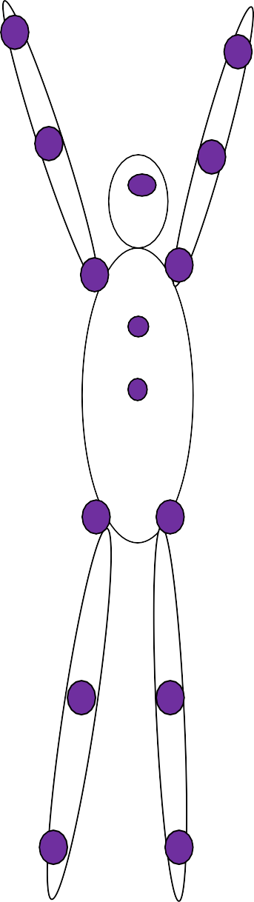**С С С Д С**

**В И Р У С И**

|  |  |  |  |  |
| --- | --- | --- | --- | --- |
| **ИМ . С.**  **СЛ. С.** | **6**  **ГЪБИЧКИ** | **ХР. С.**  **ЕМ.ПР.**  **ЗР. С.** | **6 Л** | **- 4 Д** |
|  | **4** |  |  |  |
|  | **3** | **ЕН.ВМ.** | **6 Л** | **- 3 Д** |
| **Н. С** | **ОНКО КЛ** | **- 100 нива**  **ЕНД. С.** |  |  |

**ПАРАЗИТИ**

**П О С О Д С**

**БАКТЕРИИ**

**П П С ЛИМФ. С**

**ЗДРАВОСЛОВНА ПОЗИЦИ**

ДЕСЕН ГЛЕЗЕН **-** ППС – 585 РАМ ТРАМ/М/, ХРИ ХРИ/Ж/ ЛЯВ ГЛЕЗЕН - ЛИМФ.С - 684 РАМ ХУНГ

|  |  |  |
| --- | --- | --- |
| ДЯСНО КОЛЯНО - ПОС | – 576 | ТРАМ ХУНГ |
| ЛЯВО КОЛЯНО ОДС | – 756 | РАМ ХУНГ |
| ДЕСЕН ХЪЛБОК - НЕРВ.С. | - 648 | ХАМ ОМ |
| ЛЯВ ХЪЛБОК - ЕНД.С. | - 774 | ВАМ ХРИ |
| ДЯСНО РАМО - СЛУХ.С. | - 792 | АУМ ТРАМ |
| ЛЯВО РАМО - ЗРИТ.С. | - 738 | ОМ ТРАМ |
| ДЕСЕН ЛАКЕТ - ИМУН.С. | - 711 | ХРИ А |
| ЛЯВ ЛАКЕТ - ХР. С | – 666 | АУМ ХРИ |
| ДЯСНА КИТКА - ССС | - 704 | ТРАМ А |
| ЛЯВА КИТКА - ДИХ.С. | - 612 | ХРИ ТРАМ |
| ПРАСЦИ - БАКТЕРИИ | - 1566 | РАМ А |
| БЕДРА - ПАРАЗИТИ | - 916 | РАМ ХУНГ |
| БИЦ. ТРИЦ - ГЪБИЧКИ | - 972 | ЛАМ ТРАМ |

ПРЕДМИШНИЦИ – ВИРУСИ - 1350 РАМ ЛАМ ТРАМ

ПРЕМАХВАНЕ НА НЯКОИ ПАТОГЕННИ СЪСТОЯНИЯ

С ЕНЕРГИЯ

11 12

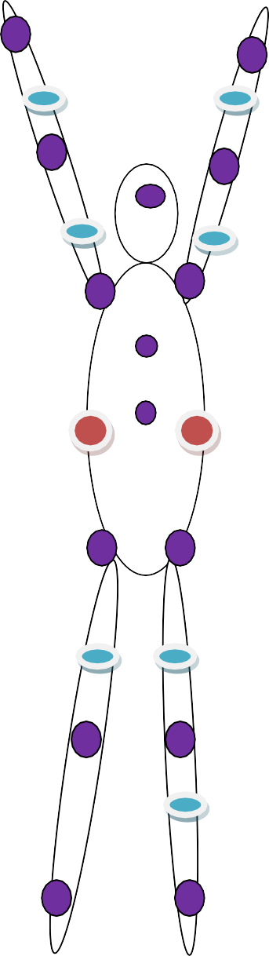

В В

9 10

Г Г

7 8

ОНКО ОНКО

5 6

П П

3 4

Б Б

1 2

2

ЗАКОНОМЕРНА ПОСЛЕДОВАТЕЛНОСТ

1. **3 – 9 РЕСТАРТ НА ЕНЗИМИТЕ**
2. **4 – 11 МЕТАБОЛИЗЪМ 3. 5 – 9 РН**
3. **Б - Б БАКТЕРИИ**
4. **П – П ПАРАЗИТИ**
5. **Г - Г ГЪБИЧКИ**
6. **В - В ВИРУСИ**

|  |  |
| --- | --- |
| **8. 8 –12 ЗДРАВЕ** |  |
| КРЪВНО Н. | 1 – 9 |
| АРИТМИЯ | 2 – 7 |
| ДИАБЕТ | 6 – 10 |
| ЕНЕРГ. ВМ. | 6ч - 3ч |
| ЕМОЦ. ПР. | 6ч – 4ч |
| ОНКО КЛ. | 0 – 0 |
| РЕД.ТЕГЛО | 6 – 8 |
| ОЧНО НАЛ. | 10 – 12 |
| БЕЗСЪНИЕ | 5 – 7 |
| ИЗП. УРИНА | 1 – 10 |
| ПОЛОВА СЛ. | 4 – 8 |
| РЕПРОД.ПРОБЛ. | 3 – 10 |
| КОСОПАД | 11 – 12 |
| ПОТД. КРАЙН. | 4 – 5 |
| ГЛАВОБ. | 7 – 10 |
| ЕМП ВЛИЯНИЕ | 4 – 7 |

ЗАВИС. НАРКОТ. 5 - 12

ЗАВИС. АЛК. 6 – 9

ЗАВИС . ЦИГАРИ 7 - 11

ЛЕЧЕНИЕ на ПОКАЗАТЕЛИ

|  |  |  |  |  |  |
| --- | --- | --- | --- | --- | --- |
| **1.** | **СО 2**  **Л. Р.** | **– 4 Ч.** | **/ 6 - 6,5%/**  **Д.Р. - 1 Ч.** | | |
| **2** | **Л. Р.**  **О2** | **– 4 Ч.** | **Д.Р. - 2 Ч.**  **/95 – 100/** | | |
| **Л. Р. – 4 Ч.**  **3 ТОК В КЛЕТКАТА** | | | **Д.Р. -** | **3 Ч.** | **/90 - 100/** |
| **Л. Р. – 4 Ч.**  **4 . ВОДОР. ЪГЪЛ** | | | **Д.Р. -** | **5 Ч.** | **/ 97 - 104/** |

**Л. Р. – 4 Ч. Д.Р. - 6 Ч.**

1. **ПРЕМАХВА РАКОВИ КЛЕТКИ 0%**

**Л. Р. – 4 Ч. Д.Р. - 7 Ч.**

1. рН Кръв: 7.35-7.45 pH Черен дроб: 6.9 pH Стомашен сок: 1.2-3.0 pH Слюнка: 6.35-6.85 pH Урина: 4.5-8.0 pH Панкреатичен сок: 7.8-8.0 pH Полова система 3.8 – 4.5 pH Мускули: 6.1 pH

**Л. Р. – 1 Ч. Д.Р. - 3 Ч.**

1. **МИКРООРГАНИЗМИ**

**Л. Р. – 1 Ч. Д.Р. - 4 Ч. 0%**

1. **ЕМОЦ. СЪСТ.**

**Л. Р. – 6 Ч. Д.Р. - 4 Ч. 0%**

1. **ЕНЕРГ. ВМЕШ.**

**Л. Р. – 6 Ч. Д.Р. - 3 Ч 0%**

СХЕМА за работа с пирамидите

1 2 3 4 5 6 7 8

ЧАКРИ

6

3

2

|  |  |  |  |
| --- | --- | --- | --- |
| ДИШАНЕ  ОБЕКТ | ЛЕЧЕБНО  Цикъл | ВД / ИЗД | |
| Микроорганизми |  | 4 / 7 | |
| Вътр. системи |  | 2 / 8 | |
| Енд. сист. |  | 7 / 5 | |
| Инфекция | **3 / 4** | | **С** |
| Простата | 3 / 5 | |  |
| Онко забол. | **4 / 5** | | **М** |
| Диабет | 3 / 6 | |  |
| Кръвно нал. | 4 / 6 | |  |
| рН баланс | 6 / 6 | |  |
| Простудно забол. | 3 / 3 | |  |
| Температура | 2 / 2 | |  |

|  |  |  |
| --- | --- | --- |
| Здраве | 5 / 5 |  |
| Енерг. вмеш. | 4 / 4 |
| Инсулт | 2 / 4 |
| Инфаркт | **2 / 3** | **Б** |
| Имунна сист. | 4 / 8 |  |
| Зачеване | 6 / 4 |  |
| Емоц. съст. | ***5 / 6*** | ***ВЪЗД*** |
| Главоболие | 3 / 7 |  |

ЛЕЧЕНИЕ НА ОНКО ЗАБОЛЯВАНЕ

* Теломераза ензим 3 7 6 2 ЯМ ТРАМ
* Клет. потенц**. 9 3 6 ОМ ХРИ**

**\**миливолта\

### 20 – 30 ОНКО ДОБРОКАЧ. под 20 - злокач.

Кислороден процент

### Онко доброк. 35 – 45% злокач. – под 35% Интерстициалната течност

* **цереброспиналната течност, която къпе мозъка и**

### гръбн. мозък,

2 6 6 10 РАМ ХУНГ

* **лимфата –** 4 6 7 4 ВАМ ХУНГ

### синовиалната течност в ставите

2 4 7 9 АУМ ХРИ

### плевралната течност в плевралните кухини,

1 3 5 4 ЛАМ ТРАМ

### перикардната течност в сърдечната торбичка

2 5 1 8 ХАМ ХРИ

### водната течност на окото

3 2 5 7 ОМ ТРАМ

### перитонеалната течност в перитонеалната кухина

-

**5 3 7 8 ВАМ ТРАМ**

Ъгъл на водородните атоми в телесната \биоактивната| вода на **интерстициалната течност**

* цереброспиналната течност, която къпе мозъка и гръбн. мозък,

### 3 5 5 2 8 АУМ ТРАМ

* Лимфата - 4 6 8 5 9 ТРАМ ХУНГ
* синовиалната течност в ставите -

5 7 3 4 6 ВАМ ХУНГ

* плевралната течност в плевралните кухини

3 5 7 9 6 ТРАМ ХРИ

* перикардната течност в сърдечната торбичка,

8 6 7 3 9 ХРИ А

* водната течност на окото - 4 3 3 9 3 ЯМ АУМ ХРИ
* перитонеалната течност в перитонеалната кухина -

3 5 7 6 8 ТРАМ ХРИ

ВРЪЗКА

ЧАКРИ – ПАТОГЕННИ СЪСТОЯНИЕ - ЕЛЕМЕНТИ

### Предна част

* 1. – ва чакра - ракови клетки - кремък
  2. - ра чакра - СО2 – Графит
     1. та чакра - - Сърцеб. - Олово
     2. та чакра - - Кръвно нал. - Алуминий 5- та чакра - диабет - кислор. вода

6- та чакра - дихат. наруш. - Цинк 7- ма чакра - пик. кис. – Турмалин

### Задна част

2” – инфекции - \ мед\

3” - тъкани - \фосфор\ 4” - Емоц и Ен. Вм - \ злато\ 5” - хормони - \ желязо\

6” - микроорганизми - \ сребро\

ОБЩА МАНТРА ЗА ЗДРАВЕ И ДЪЛГОЛЕТИЕ

**ХАМ ХРИ ТРАМ ХРИ ЯМ ХРИ ЛАМ ТРАМ ОМ ТРАМ РАМ ЛАМ ТРАМ ХРИ ТРАМ ХАМ ТРАМ**

|  |  |  |  |  |  |  |
| --- | --- | --- | --- | --- | --- | --- |
| **ХАМ ХРИ** | **ХРИ ХРИ АУМ ХРИ** | **ОМ ТРАМ** | **ЛАМ ТРАМ** | **ЯМ ТРАМ** | **ЯМ ТРАМ** | **ХАМ ТРАМ** |
| **АУМ ХРИ** | **ЯМ ОМ ХРИ ХАМ ХРИ** | **АУМ ТРАМ** | **ВАМ ТРАМ** | **РАМ ТРАМ** | **ХАМ ТРАМ** | **ХРИ ТРАМ** |
| **РАМ ХРИ** | **ТРАМ ХРИ ВАМ ХРИ** | **ЯМ ОМ** | **ОМ ОМ** | **ВАМ ХУНГ** | **ХАМ ХУНГ** | **ТРАМ ХУНГ** |
| **ОМ ХРИ** | **ЯМ АУМ ХРИ ХРИ ХРИ** | **ХАМ ОМ** | **ХАМ ОМ** | **ВАМ ХУНГ** | **ВАМ ХУНГ** | **АУМ ХУНГ** |
| **ВАМ А** | **ЛАМ А ТРАМ А** | **ХАМ А** | **РАМ А** | **ТРАМ ХУНГ** | **РАМ ХУНГ** | **ЛАМ ХУНГ** |
| **ВАМ А** | **РАМ А ХРИ А** | **ЛАМ А** | **ХРИ А** | **ОМ ХУНГ** | **РАМ ХУНГ** | **ОМ ХУНГ** |
| **ВАМ А** | **ЯМ А ТРАМ А** | **ХАМ А** | **ВАМ А** | **РАМ ХУНГ** | **ВАМ ХУНГ** | **ХРИ ХУНГ** |

**1**



ПРЕМАХВАНЕ НА МИКРООРГАНИЗМИ

ХАМ А РАМ ХУНГ РАМ А ОМ ОМ АУМ ХРИ ХРИ ТРАМ ЛАМ ТРАМ

ПРЕМАХВА ДИАБЕТ

ТРАМ А ТРАМ ХУНГ ВАМ ХУНГ ХРИ ХРИ ВАМ ХУНГ ХАМ ТРАМ ЯМ ТРАМ ЯМ ХРИ

ЕМОЦИОНАЛНИ ПРОБЛЕМИ И ВН. ВМЕШАТ.

ХАМ А РАМ ХУНГ РАМ А ХАМ ОМ ОМ ОМ ХАМ ХРИ ЯМ ТРАМ ХАМ ХРИ

ЗАЧЕВАНЕ И ИЗНОСВАНЕ

ВАМ А ОМ ХУНГ АУМ ХУНГ ХРИ ХРИ ХРИ ТРАМ РАМ ТРАМ ЯМ ТРАМ АУМ ХРИ ЛАМ ТРАМ

УКРЕПВАНЕ СЛЕД ИНСУЛТ

РАМ ХУНГ ТРАМ ХУНГ ХАМ ОМ ЯМ ОМ ОМ ТРАМ ОМ ТРАМ

УКРЕПВАНЕ СЛЕД ИНФАРКТ

ОМ ХУНГ ТРАМ ХУНГ ОМ ОМ ХАМ ТРАМ ХАМ ХРИ ОМ ТРАМ ЛАМ ТРАМ

ЛЕЧЕНИЕ НА ОНКО ЗАБОЛЯВАНЕ

ХРИ А РАМ А ЛАМ А ХРИ ХРИ ХАМ ХУНГ ОМ ОМ ХАМ ХРИ ХРИ ХРИ ОМ ТРАМ

УКРЕПВАНЕ НА ИМУНИТЕТ

ВАМ А ОМ ОМ ТРАМ ХРИ ХАМ ХРИ ОМ ТРАМ ХАМ ХРИ

МАНТРИ ЗА МЛАДОСТ

ТРАМ А ТРАМ А ОМ ХРИ ВАМ ХРИ ХАМ ХРИ ТРАМ ХРИ

МАНТРИ ЗА БАЛАНСИРАНЕ НА ВЪТР.С-МИ И ОРГАНИ

РАМ ХУНГ ВАМ ХУНГ ЯМ ОМ ХРИ ТРАМ АУМ ХРИ ОМ ТРАМ

МАНТРИ ЗА ПРЕМАХМВАНЕ НА ПАТОГЕННИ ТЪКАНИ

ТРАМ ХУНГ ВАМ ХУНГ ТРАМ ХРИ ЯМ ТРАМ ХРИ ТРАМ ЯМ ХРИ

МАНТРИ ЗА БАЛАНСИРАНЕ НА КРЪВНО НАЛЯГАНЕ

РАМ ХУНГ РАМ А ВАМ ХУНГ ОМ ОМ АУМ ТРАМ ЯМ ТРАМ ЛАМ ТРАМ

МАНТРИ ЗА ПРЕМАХВАНЕ НА ПРОСТУДНО ЗАБОЛЯВАНЕ

ХАМ А РАМ ХУНГ ВАМ ХУНГ ВАМ ХУНГ ВАМ ХРИ РАМ ТРАМ ОМ ТРАМ

МАНТРИ ЗА БАЛАНСИРАНЕ НА ЖИЗНЕНОТО ТЯЛО

ТРАМ А РАМ ХУНГ ЛАМ А ХАМ ОМ ХАМ ТРАМ РАМ ЛАМ ТРАМ

МАНТРИ ЗА БАЛАНСИРАНЕ НА ЕНЕРГИЙНОТО ТЯЛО

ЛАМ ХУНГ ХРИ ХРИ РАМ ТРАМ АУМ ТРАМ АУМ ХРИ ХРИ ХРИ

МАНТРИ ЗА БАЛАНСИРАНЕ НА ДУХОВНОТО ТЯЛО

ВАМ А ХАМ А ОМ ХРИ ХРИ ТРАМ ОМ ТРАМ ОМ ТРАМ ТРАМ ХРИ

МАНТРИ ЗА БАЛАНСИРАНЕ НА БОЖЕСТВЕНО ТЯЛО

РАМ ХУНГ ЛАМ А РАМ ТРАМ АУМ ТРАМ ХРИ ТРАМ ЯМ ХРИ

МАНТРИ ЗА ПРЕМАХВАНЕ НА ПАТОГЕНИ ОТ КЛЕТКАТА

ОМ ХУНГ ТРАМ ХУНГ ХАМ ОМ ЯМ ОМ ХАМ ТРАМ ВАМ ТРАМ ЯМ ТРАМ ЛАМ ТРАМ

МАНТРИ ЗА ПРЕМАХВАНЕ НА АЛЕРГИЯ

РАМ ХУНГ ХРИ А ТРАМ ХУНГ ОМ ОМ ХАМ ТРАМ АУМ ХРИ

МАНТРИ ЗА ИЗЧИСТВАНЕ НА СЪЗНАНИЕТО

ХРИ А ТРАМ ХУНГ ХАМ ОМ ХАМ ХУНГ ЯМ ОМ РАМ ТРАМ ЯМ ХРИ

ЛЪЧЕВО ЛЕЧЕНИЕ НА ПАТОГЕНИ

В ТЯЛОТО ИМА 5 ЕНЕРГИЙНИ ЛЪЧА ПРЕМИНАВАЙКИ ПРЕЗ :

- ЛЯВ ЛАКЕТ, ДЕСЕН ЛАКЕТ, ЛЯВО КОЛЯНО, ДЯСНО КОЛЯНО И СЪРДЕЧНА ЧАКРА

КОМБИНАЦИИТЕ МЕЖДУ ТЕХНИТЕ ВРЪЗКИ ОСИГУРЯВА

ЕНЕРГИЕН БАЛАНС НА ВЪТРЕШНИТЕ СИСТЕМИ, ЕМОИОНАЛНО СЪСТОЯНИЕ И ПРЕМАХВАНЕ ВЛИЯНИЕТО НА

МИКРООРГАНИЗМИТЕ

**ВРЪЗКИ НА ЛЪЧИТЕ ОБЩО ЗДРАВЕ**

* СЪРДЕЧНА ЧАКРА /СЧ/ - ДЕСЕН ЛАКЕТ /ДЛ/ – ЛЯВО КОЛЯНО /ЛК/ – ДЯСНО КОЛЯНО /ДС/ – ЛЯВ ЛАКЕТ /ЛЛ/ – СЪРДЕЧНА ЧАКРА /СЧ/
  + СЧ – ЛЛ - ЛК – ДК – ДЛ –ДК – СЧ

**ПИКОЧО-ПОЛОВА СИСТЕМА**

* + СЧ – ДЛ – ЛК – ДК – ЛК – ЛЛ – СЧ
  + СЧ – ЛЛ – ЛК – ДК – ЛК – ДЛ – СЧ

**ОПОРНО ДВИГАТЕЛНА СИСТЕМА**

* + СЧ – ЛК – ДК – ЛК – ДЛ – ДК - ДЛ –ЛК - СЧ
  + СЧ – ДК – ЛК – ДК – ЛЛ – ЛК – ЛЛ – ДК – СЧ

**ХРАНОСМИЛАТЕЛНА СИСТЕМА**

* + СЧ – ДК – ЛК – ЛЛ- ДЛ – ЛЛ – СЧ
  + СЧ – ЛК – ДК – ДЛ – ЛЛ –ДЛ – СЧ

**НЕРВНА СИСТЕМА**

* + СЧ – ДК – ЛК – ДЛ – ЛЛ – ДК – СЧ
  + СЧ – ЛК – ДК – ЛЛ – ДЛ – ЛК – СЧ

**СЪРДЕЧНО СЪДОВА СИСТЕМА**

* + СЧ – ДК – ДЛ – ЛЛ – ЛК – СЧ
  + СЧ – ЛК – ЛЛ – ДЛ – ДК – СЧ

**ДИХАТЕЛНА СИСТЕМА**

* + СЧ – ЛЛ – ДЛ – ДК – ЛК – ДЛ – СЧ
  + СЧ – ДЛ – ЛЛ – ЛК – ДК - ЛЛ – СЧ

**СЛУХОВА СИСТЕМА**

* + СЧ - ЛЛ – ЛК - ДЛ – ЛЛ – ДК – СЧ
  + СЧ – ДЛ – ЛЛ – ДК – ДЛ – ЛК - СЧ

**ЗРИТЕЛНА СИСТЕМА**

* + СЧ- ЛЛ – ДЛ – ЛК – ЛЛ – ДК – СЧ
  + СЧ – ДЛ – ЛЛ – ДК - ДЛ – ЛК - СЧ

**ИМУННА СИСТЕМА**

* + СЧ – ДЛ – ЛЛ – ЛК – ДК - ЛК – ДЛ – СЧ
  + СЧ – ЛЛ – ДЛ – ДК – ЛК - ДК – ЛЛ – СЧ

**ЛИМФНА СИСТЕМА**

* + СЧ – ЛЛ – ДЛ – ДК – ЛК – ЛЛ – СЧ
  + СЧ – ДЛ – ЛЛ – ЛК – ДК – ДЛ – СЧ

**ЕНДОКРИННА СИСТЕМА**

* + СЧ – ДК – ЛЛ – ЛК – ДЛ - ДК – СЧ
  + СЧ – ЛК – ДЛ – ДК – ЛЛ – ЛК – СЧ

Таблица

представяща «моментните снимки» с линеарната свързаност на седемте планети по системата

«8 измерения 8 пространства»

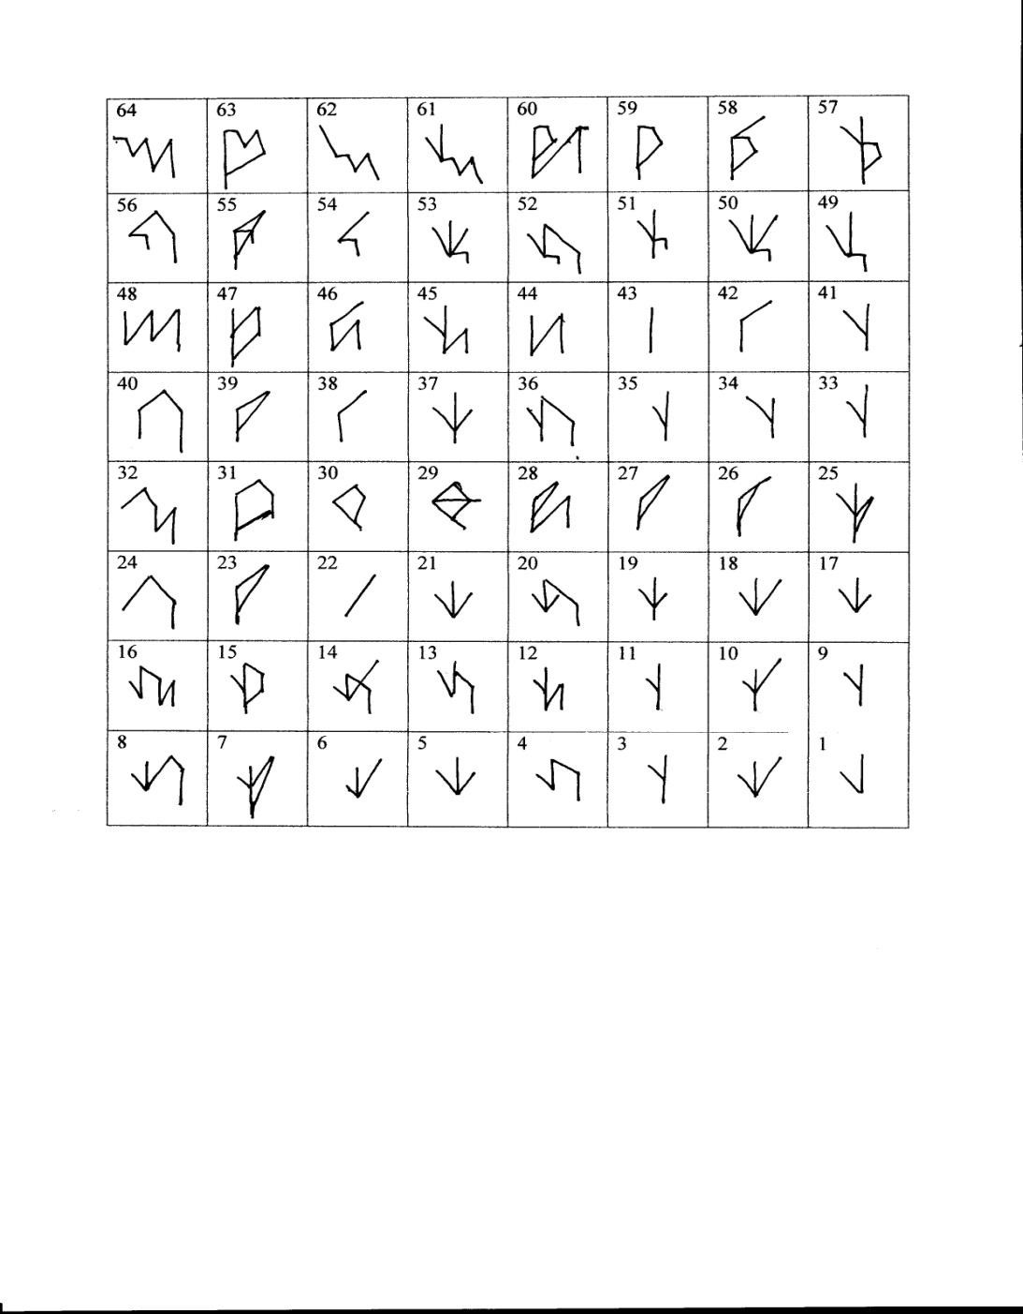

20.01.2023 АСЕНОВГРАД СВЕТЛОГРАМЕН

### ПРИКАЗКА ЗА ДЪРВОТО

Огромен ствол с резперени в безкрая клони, небето в него плахо стърже облачен корем.

С листа поклащайки се плавно, като корабни салони, а корени,дълбоко впити във тревисти чернозем.

"Аз расло съм във минало *-* изтъкна се дървото*-* живея с вас и в бъдещето ще съм пак кат страж, аз пазя сътвореното от злото,

полагат ми се царски трон и паж".

Земята и Небето нервно възразиха, храстите превиха яростно стебла,

птиците настръхнали, обидата си не прикриха лъвът озъбено застина, поглед впи като стрела.

А дървото заслепено, израсло в своите очи, изглеждаше доволно с поста си самозакичен,

от миналото засрамено, готово спомена да заличи,

нали са вече соковете сини *-* за сана му приличен!

Така в годините вживяло се във господар,

горящо в егото си, незачитащо от Бога сътворено, с безсмъртие обзето и със самочувствие на цар във себе си дори заспори вдъхновено.

Клоните ,забити в небесата смело, гордо смятаха, че им се полага трон,

властно кимаха към всяко долно дело, приемаха света кат техен фон.

Но в тях самите пак избухна спор *-* клоните на изток или запад са първични

северните или южните са по*-*достойни за първичен взор *-* в средата също имаха претенции за клони лични.

Стеблото властно каза: " Аз съм между двата края*-* корени и клони свързвам, боря се със всяка твар, аз съм връзката на ада с рая,

мен полага ми се титлата *-* дървесен господар".

Тез "свещени" думи възбудиха процес във него, почна свада между частите в дълбочина:

старата кора затисна тялото, за враг прие го, за лидерство ламтеше над слабата сърцевина.

Корените с жлъч и злоба се изсмяха: "Кой зарежда всички ви с живот?

Кой остана сам ,когато другите от страх се сляха, когато бурята дойде да търси нашта смърт за плод?"

И тук възникна остър спор за важност*-* младите поискаха да бъдат лидери за век, старите не даваха на новите ниво на влажност, борбата между тях премина в тъмнина без пек.

В своето величие дървото заповед издаде и реши: да скъса всички връзки *-* сенки не понася:

"Край! Щом съм цар, съм слънце със лъчи;

сянката отнема светлина, топлина не внася. Храсти в обсега си не приемам *-* да си ходят;

на трева не се полага соковете да дели със мен; птици и животни снизхождение да молят; висините и недрата *-* на отчет през ден!"

Времето летеше пробивайки простора, мълчеше всеки роб в наложения ред, невежи и от страх стесняващ кръгозора, не виждаха в дървото *-* завяхване навред.

Кората падаше, увяхваха листата, суха смърт грозеше всеки клон,

останала без сок, се свиваше сърцевината, тялото и всеки корен гинеха, забравили за трон.

Със буйна радост се посрещна свободата, съзнали връзката на дух, материя и неделимост. Поука всички носеха в сърцата:

### отрова носи чувството за собствена значимост.